 | СТРАТЕГИЈА  НИСКОУГЉЕНИЧНОГ РАЗВОЈА РЕПУБЛИКЕ СРБИЈЕ ЗА ПЕРИОД ОД 2023. ДО 2030. ГОДИНЕ СА ПРОЈЕКЦИЈАМА ДО 2050. ГОДИНЕ  ("Сл. гласник РС", бр. 46/2023)

1. УВОД
Ризици климатских промена по одрживи развој Републике Србије су очигледни. Утицаји климатских промена већ прете, док би ризик у будућности могао угрозити, између осталог, и инфраструктуру, пољопривредну производњу, доступност воде и јавно здравље.
Најновији подаци показују просечни пораст температуре од 0,36 ºC по деценији између 1961. и 2017. године, док сценарији климатских промена предвиђају пораст између 2 ºC и 4,3 ºC до 2100. године у поређењу са периодом 1986-2005. године. Просечне количине падавина смањене су до 10% између 1961. и 2017. године, док према сценаријима климатских промена, просечне годишње падавине могу да се смање и до 4,5% до 2100. године, у поређењу са референтним периодом 1986-2005. година¹.
С друге стране, постојећа зависност од угљеника (фосилних горива) може угрозити конкурентност српске привреде у средњем року и дугорочно.
Осим тога, обавезе Републике Србије према Закону о потврђивању Споразума из Париза (у даљем тексту: Споразум из Париза) и Оквирној конвенцији Уједињених нација о промени климе (енгл. United Nation Framework Convention on Climate change - у даљем тексту: UNFCCC), налажу дугорочно гледано значајан помак српске привреде ка нискоугљеничној и климатски прилагодљивој економији.
Република Србија активно доприноси глобалним напорима у борби против климатских промена, у складу са принципом заједничких, али подељених одговорности, као не-Анекс I држава чланица Оквирне конвенције Уједињених нација о промени климе. Република Србија је такође потписница Кјото протокола и Споразума из Париза.
Споразумом из Париза, Република Србија се иницијално обавезала да смањи емисије гасова са ефектом стаклене баште (енгл. Greenhouse gases - у даљем тексту: GHG) за 9,8% до 2030. године у односу на ниво из 1990. године. Овај национално утврђени допринос смањењу емисија гасова са ефектом стаклене баште (енгл.
--------------
1 Прилог 1: Осмотрне промене климе и пројекције будуће климе у Републици Србији.
Nationally Determined Contribution - у даљем тексту: NDC) у складу са Споразумом из Париза каже да ће: "Стратегија борбе против климатских промена са акционим планом […] даље дефинисати прецизне активности, методе и рокове спровођењаˮ.
Споразумом из Париза се од потписница захтева да периодично ревидирају и ажурирају своје NDC-еве (почевши од 2020. године), постепено повећавајући своје амбиције, односно обавезе у погледу смањења емисија гасова са ефектом стаклене баште, узимајући у обзир националне околности и капацитете.
Стога је први циљ Стратегије нискоугљеничног развоја Републике Србије за период од 2023. до 2030. године са пројекцијама до 2050. године (у даљем тексту: Стратегија) подршка Републици Србији у испуњавању обавеза из Споразума из Париза. Резултати Стратегије послужили су као основа за ревизију првог Национално утврђеног доприноса, који је, после што је усвојен од стране Владе, поднет Секретаријату Оквирне конвенције Уједињених нација о промени климе у августу 2022. године. У складу са ажурираним Национално утвђеним доприносом Република Србија се обавезала да смањи емисије гасова са ефектом стаклене баште за 33,3% до 2030. године у односу на ниво из 1990. године.
Република Србија као земља кандидат за чланство у Европској унији (у даљем тексту: ЕУ) већ улаже напоре да се усклади са политикама и акцијама ЕУ. Оквир за климу и енергетику ЕУ до 2030. године поставља три кључна циља која треба постићи до 2030. године: најмање 40% смањења емисија гасова са ефектом стаклене баште (у односу на ниво из 1990. године), најмање 32% учешћа енергије из обновљивих извора и унапређење енергетске ефикасности од најмање 32,5%.
Слично ЕУ, уговорне стране Енергетске заједнице² (енгл. Energy Community - у даљем тексту: EnC), укључујући и Републику Србију, посвећене су праћењу и извештавању у областима обновљивих извора енергије, енергетске ефикасности и емисија гасова са ефектом стаклене баште, као и других информација релевантних за климатске промене. Споразум из Париза даље дефинише обавезе извештавања за период после 2020. године, успостављањем побољшаног оквира транспарентности за деловање и подршку. У том контексту, Енергетска заједница усвојила је Препоруку 2018/01/MC-EnC о припреми за израду Интегрисаних националних енергетских и климатских планова од стране уговорних страна Енергетске заједнице, који се односе на пет димензија Енергетске уније. Уз то, Уговор о оснивању Енергетске заједнице је проширен тако да укључи Уредбу (ЕУ) 2018/1999 о управљању енергетском унијом и климатским акцијама.
Дакле, други циљ Стратегије је да представи могућности и препоручи пожељне опције за усклађивање путева нивоа српских емисија гасова са ефектом стаклене баште са оним у ЕУ, на економски прихватљив и друштвено правичан начин.
У поменуте сврхе и у циљу процене различитих опција ублажавања, развијено је шест сценарија емисија гасова са ефектом стаклене баште, док Стратегија одређује пут до 2030. године и предлаже распон могућности до 2050. године.
Поред тога, у првом NDC Република Србија наглашава своју рањивост, губитке и штете повезане са екстремним временским догађајима и потребе за прилагођавањем. Стратегија идентификује и опције прилагођавања релевантне за смањење емисија GHG и мере ублажавања.
Израду Стратегије водило је Министарство заштите животне средине као надлежна институција. Израђена је уз финансијску и техничку подршку ЕУ, током ИПА пројекта: "Стратегија климатских промена са Акционим планом", док је Стратегија углавном резултат блиске сарадње и сталних консултација са релевантним заинтересованим странама (органима државне управе, јавним и приватним сектором и организацијама цивилног друштва³).
Акционим планом за спровођење Стратегије нискоугљеничног развоја за период 2024-2030. године, као и Интегрисаним националним енергетским и климатским планом, који ће бити усвојени у року од годину дана, ће бити дефинисане активности за спровођење мера и постизање циљева из Стратегије.
--------------
2 Закон о ратификацији Уговора о оснивању Енергетске заједнице између Европске заједнице и Републике Албаније, Републике Бугарске, Босне и Херцеговине, Републике Хрватске, Бивше Југословенске Републике Македоније, Републике Црне Горе, Румуније, Републике Србије и Привремене Мисије Уједињених нација на Косову у складу са Резолуцијом 1244 Савета безбедности Уједињених нација ("Службени гласник РС", број 62/06).
3 Прилог 2: Информација о поступку консултација приликом израде Стратегије.
Прилог 1 - Осмотрене промене климе и пројекције будуће климе у Републици Србији, Прилог 2 - Информација о поступку консултација приликом израде Стратегије, Прилог 3 - Информације о прописима које треба усвојити или изменити и Прилог 4 - Секторска структура сценарија емисија, који су одштампани уз ову стратегију и чине њен саставни део.
2. ТРЕНУТНА СИТУАЦИЈА И ВИЗИЈА СТРАТЕГИЈЕ
2.1. Оквир политика
Република Србија је ратификовала Оквирну конвенцију Уједињених нација о промени климе 12. марта 2001. године, а Споразум из Париза 25. јула 2017. године. Према Споразуму из Париза, у оквиру свог првог Национално утврђеног доприноса смањењу емисија GHG, поднесеног 30. јуна 2015. године, Република Србија се обавезала да ће "смањити емисије гасова са ефектом стаклене баште за 9,8%⁴ до 2030. године у поређењу са нивоом емисија из 1990. године", док је ажурирани Национално утврђени допринос, који је поднет 28. августа 2022. године, утврдио циљ од 33.3% у поређењу са нивоом емисија из 1990. године. Нето циљеви смањења емисија GHG за Републику Србију, укључујући смањење и уклањање емисија у оквиру сектора коришћења земљишта, промене намене земљишта и шумарства (енгл. Land Use, Land Use Change and Forestry - у даљем тексту: LULUCF), су усвојени у децембру 2022. године, под Уговором о оснивању Енергетске заједнице.
До сада су активности у вези са климатским променама у земљи углавном анализиране и описане у националним извештајима и двогодишњим ажурираним извештајима, као обавезе извештавања према UNFCCC.
Процес европских интеграција убрзао је израду Закона о климатским променама, који је усвојен у марту 2021. године. Овај закон транспонује релевантно законодавство ЕУ⁵, пружајући, између осталог, правни основ за израду и ажурирање стратегија нискоугљеничног развоја и програма прилагођавања на измењене климатске услове, мониторинг, извештавање и верификацију емисија гасова са ефектом стаклене баште и примену климатских политика и мера.
Поред овог закона, Република Србија је увела и одређене секторске политике и мере које доприносе смањењу емисија гасова са ефектом стаклене баште и ефикасном прилагођавању.
Међутим, како је утврђено приликом израде ове стратегије, још увек недостају адекватни механизми и инструменти, посебно финансијски, као и капацитети за подстицање нискоугљеничног и климатски отпорног развоја.
2.1.1. Секторске политике
Међувладин панел о климатским променама (енгл. Intergovernmental Panel on Climate Change - IPCC) класификовао је секторе привреде значајне у погледу емисија GHG, попут: енергетике (укључујући енергетску индустрију, саобраћај и сектор стамбених и услужних зграда), индустријске процесе (укључујући, између осталог, минералну, хемијску и металну индустрију), употребу производа (енгл. Industrial Processes and Product Use - у даљем тексту: IPPU), пољопривреду, шумарство и другу употребу земљишта, сектор отпада (укључујући одлагање чврстог отпада и пречишћавање отпадних вода). ЕУ извештава о емисијама из ових сектора као сектора који су укључени у трговину емисијама GHG (engl. Emission Trading System - у даљем тексту: ЕU ETS) и емисија које нису укључене у ETS (у даљем тексту: нe-ETS).
--------------
4 За дефинисање националног доприноса коришћени су и циљеви из Стратегије развоја енергетике Републике Србије до 2025. године са пројекцијама до 2030. године ("Сужбени гласник РС", број 101/15).
5 Директива 2003/87/ЕК којом се успоставља систем за трговину емисионим јединицама (ЕU-ЕТS).
Одлука 406/2009/ЕК- О заједничком напору држава чланица да смање своје емисије гасова са ефектом стаклене баште како би испунили обавезе Заједнице о смањењу емисија.
Уредба 525/2013/ЕК о механизму мониторинг и извештавању о емисијама гасова са ефектом стаклене баште и о извештавању о другим информацијама у области климатских промена, од националног и од значаја за ЕУ
Директива 1999/94/ЕК Европског парламента и Савета од 13. децембра 1999. године, која се односи на доступност информација потрошачима о економији горива и емисије CО2 у погледу продаје нових путничких аутомобила.
Истовремено, секторске политике, релевантне за смањење емисије GHG, те у том смислу и за Стратегију, се односе на оне секторе привреде где су емисије GHG највеће (на основу података о историјским емисијама GHG).
Као и у скоро свим земљама света, и у Републици Србији је енергетски сектор (укључујући и саобраћај) најважнији сектор у погледу емисија гасова са ефектом стаклене баште који представља 80,6% укупних емисија у 2015. години⁶.
Правни и стратешки оквир у области енергетике препознаје важност обезбеђења сигурног снабдевања енергијом и доступности енергије и у том оквиру ефикасног коришћења енергије и промене структуре производње ка нискоугљеничним технологијама повећањем удела обновљивих извора енергије (у даљем тексту: ОИЕ) у финалној потрошњи.
Законски оквир чине:
1) Закон о енергетици ("Службени гласник РС", бр. 145/14, 95/18 - др. закон, 40/21 и 35/23 - др. закон), којим се дефинишу главни дугорочни циљеви енергетске политике и Стратегија развоја енергетике, као главни документ који дефинише енергетску политику, као и обавеза израде Интегрисаног националног енергетског и климатског плана, којим се утврђују национални енергетско-климатски циљеви, као и политике и мере за њихово остваривање;
2) Закон о енергетској ефикасности и рационалној употреби енергије ("Службени гласник РС", број 40/21);
3) Закон о коришћењу обновљивих извора енергије ("Службени гласник РС", бр. 45/21 и 35/23).
Ови закони су усклађени са ЕУ регулативом, а према обавезама преузетим у оквиру Уговора о оснивању Енергетске заједнице.
У складу са Законом о енергетици донети су:
1) Стратегија развоја енергетике Републике Србије до 2025. године са пројекцијама до 2030. године, која дефинише три главна приоритета: побољшање енергетске сигурности, развој енергетског тржишта и одрживи развој и примена обавеза из Уговора о оснивању Енергетске заједнице;
2) Уредба о утврђивању Програма остваривања Стратегије развоја енергетског сектора Републике Србије за период до 2025. године, са пројекцијама до 2030. године ("Службени гласник РС", број 104/17), за период од 2017. до 2023. године, којом се дефинишу све мере, активности и пројекти које треба предузети у свим енергетским секторима;
3) а у току је израда нове Стратегије развоја енергетике за период до 2040. године и Интегрисаног националног енергетског и климатског плана за период до 2030. Усклађено са Стратегијом развоја енергетике, у Интегрисаном националном енергетском и климатском плану ће се дефинитивно утврдити и циљеви за удео ОИЕ у бруто финалној потрошњи енергије и повећање енергетске ефикасности у 2030. и политике и мере за њихово остваривање.
Такође, у 2022, години усвојена је Дугорочна стратегија за подстицање улагања у обнову националног фонда зграда Републике Србије до 2050. године ("Службени гласник РС", број 27/22).
У складу са обавезом из Уговора о оснивању Енергетске заједнице, национални акциони план за коришћење обновљивих извора енергије и национални акциони планови за енергетску ефикасност уводе мере и радње које доводе до смањења емисија гасова са ефектом стаклене баште.
Емисије гасова са ефектом стаклене баште из пољопривреде, које су у 2015. чиниле 8,5% укупних националних емисија, потичу из употребе ђубрива, ентеричне ферментације и емисије из управљања стајњаком.
Стратегија пољопривреде и руралног развоја Републике Србије за период 2014-2024. године ("Службени гласник РС", број 85/14) узима у обзир значај климатских промена као спољног фактора битног за пољопривредну производњу. У овој стратегији се помињу важност прилагођавања и употребе остатака и отпада биомасе као обновљивих извора енергије, као и општи утицаји пољопривреде на емисије гасова са ефектом стаклене баште.
Српска пољопривредна политика практикује различите врсте субвенција. Неке од њих (нпр. за бољу механизацију, побољшано управљање стајским ђубривом и коришћење обновљивих извора енергије) потенцијално ће допринети смањењу емисија гасова са
--------------
6 Последња година за коју су процесу израде Стратегије били доступни подаци о емисијама GHG.
ефектом стаклене баште и прилагођавању (нпр. системи за наводњавање). Међутим, не постоје дефинисани циљеви у погледу смањења емисија GHG и рањивости или прилагођавања.
Шуме у Републици Србији доприносе уклањању угљен-диоксида из атмосфере фотосинтезом (такозвани понор или секвестрација угљеника). У 2015. години, количина CO₂ која је уклоњена из атмосфере захваљујући шумама у Републици Србији⁷ износила је 4.533 ktCO₂, што може да компензује 7,4% српских емисија.
"Стратегија развоја шумарства Републике Србије наглашава важност очувања и побољшања стања шума и развој шумарства као привредне гране". Нацрт програма развоја шумарства са Акционим планом (из 2010. године), пружа смернице заинтересованим странама у вези са развојем сектора и обухвата посебне циљеве, који се превасходно односе на пошумљавање. Такви приступи, односно циљеви, усклађени су са потребом за повећањем понора угљеника у Републици Србији, међутим не постављају се циљеви за смањење емисије гасова са ефектом стаклене баште и они нису покретачи за предузимање активности у шумарству.
Поред тога, Стратегијом одрживог урбаног развоја Републике Србије до 2030. године ("Службени гласник РСˮ, број 47/19) у области шумарства одређују се дугорочне основе и циљеви развоја и коришћења шума и управљања шумским земљиштем, управљања могућностима за лов и заштите природних ресурса. Законом о о планирању и изградњи ("Службени гласник РС", бр. 72/09, 81/09 - исправка, 64/10 - УС, 24/11, 121/12, 42/13 - УС, 50/13 - УС, 98/13 - УС, 132/14, 145/14, 83/18, 31/19, 37/19 - др. закон, 9/20 и 52/21) предвиђено је да површина под шумом представља 41,4% укупне површине Републике Србије, што се сматра изузетно амбициозним циљем.
Српске шуме су посебно рањиве на биотске (попут штеточина и болести) и абиотске (попут пожара) факторе, који ће бити погоршани климатским променама. Да би се смањили њихови утицаји, одрживо газдовање шумама захтева усвајање пракси које узимају у обзир сценарије за будуће климатске услове.
У 2015. години емисије из сектора отпада чиниле су 4,2% од укупних националних емисија. Управљање чврстим отпадом у Републици Србији углавном се заснива на одлагању отпада на депоније. Неколико градова има постројења за ручно одвајање отпада која су мање ефикасна (максимална сепарација рециклажних материјала је 6%), углавном због одсуства сепарације на извору. Ово значи да се већина органског отпада шаље на депоније чиме доприноси емисијама GHG. Одсуство система за сакупљање и третман депонијског гаса значи да се исти директно емитује у атмосферу у виду метана (CH₄). Емисије би биле умањене уколико би се сагоревање метана користило⁸ за производњу електричне и/или топлотне енергије после чега би био емитован у атмосферу као CO₂ (CO₂ има мањи утицај на глобално загревање од CH₄). Постојећи оквир за политику управљања отпадом у Републици Србији делимично је усклађен са законодавством ЕУ, међутим, процењено је да је примена слабија од прописане. Политике управљања отпадом не препознају смањење емисија гасова са ефектом стаклене баште као важан покретач стратешког развоја у овом сектору.
Према Специфичном плану имплементације за Директиву Eвропског савета 91/271/EEC о пречишћавању комуналних отпадних вода, око 55% укупног становништва има приступ јавној санитацији. Постоје 32 оперативна постројења за пречишћавање комуналних отпадних вода, од којих релативно мали број ради у складу са критеријумима пројектовања, док остатак није усклађен. Третман муља тренутно се врши у Суботици и Сомбору, док неколицина других постројења за пречишћавање отпадних вода нема могућност третмана, што има значајан утицај на повећање GHG. Према српским плановима, примена директиве ЕУ о пречишћавању комуналних отпадних вода планирана је до 2044. године (под претпоставком приступања ЕУ 2025. године).
2.2. Рањивост и прилагођавање на измењене климатске услове
Ризици од климатских промена за одрживи развој Републике Србије су очигледни. Други национални извештај према UNFCCC
--------------
7 Ово одговара категорији коришћења земљишта Шуме > шуме које остају шуме из Националног Инвентара GHG.
8https://upravazasume.gov.rs/wp-content/uploads/2015/12/Strategija-razvoja-sumarstva.pdf
(енгл. Second National Communication to the UNFCCC - SNC) и нацрт програма прилагођавања на измењене климатске услове потврђују пораст температуре током периода од 1960-2012. године, у просеку за 0,3 °C по деценији. Климатски сценарији предвиђају пораст температуре у распону од 3,8 до 4,6 °C (зависно од климатског сценарија). За период 2071-2100. године и за већи део земље предвиђа се значајно смањење падавина у односу на референтни период (1961-1990. године) током већег дела сезоне (осим у пролеће). У летњој сезони то достиже и до 30% на готово целој територији Републике Србије.
Утицаји климатских промена могу, између осталог, да угрозе инфраструктуру, пољопривредну продуктивност, доступност воде и јавно здравље. Приликом израде ове стратегије, идентификоване су могућности у погледу смањења рањивости и прилагођавања, а на основу нацрта Другог националног извештаја према UNFCCC и нацрта програма прилагођавања на измењене климатске услове. Ови документи подвлаче три најосетљивија сектора: пољопривреду, шумарство и хидрологију и водне ресурсе. Ови сектори су важни са аспекта Стратегије и због повезаности са потенцијалима и могућностима ублажавања.
Користећи Оквир за планирање прилагођавања, мере прилагођавања до 2030 и 2050. године су биле идентификоване, за сваки од следећа три приоритетна сектора:
1) пољопривреда - производња хране;
2) шумарство - снабдевање биомасом;
3) хидрологија и водни ресурси - коришћење хидроенергетског потенцијала.
Ова три приоритетна сектора су одабрана као посебно рањива на измењене климатске услове и због њиховог значаја за постизање ублажавања последица климатских промена, уз поштовање друштвених и еколошких аспеката.
Производња енергије из водног ресурса, шумске или пољопривредне биомасе зависи, између осталог, и од утицаја климатских промена на ове секторе и подсекторе. У исто време ови сектори значајно доприносе економским, еколошким и социјалним аспектима српског друштва. Из тог разлога прилагођавање ових сектора и подсектора климатским променама доприноси одрживом планирању у оквиру Стратегије.
Оквир за планирање прилагођавања на измењене климатске услове је израђен у оквиру израде ове стратегије. Главна сврха развоја оквира је била давање алатки за процену потреба за прилагођавањем, будућих пројеката, политика и мера.
2.3. Историјски трендови емисија гасова са ефектом стаклене баште
Укупне емисије гасова са ефектом стаклене баште у 2015. години⁹ без сектора LULUCF износиле су 61,233 kt CO₂eq, што представља смањење od 2,3% у односу на 2010. годину и 24,9% у односу на 1990. У 2015. години, количина уклоњеног CO₂ из атмосфере у сектору LULUCF износила је 4.533 ktCO₂, што представља смањење од 19,4% у односу на 2010. годину и раст од 216,6% у односу на 1990. годину (Графикон 1).
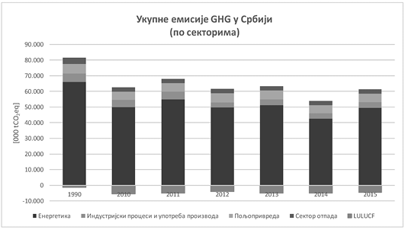
Графикон 1: Укупне емисије у Републици Србији¹⁰ (1990-2015. год.) (kt CO₂eq)
--------------
9 2015. је последња коришћена година за коју су историјски подаци унешени у модел. То значи да се емисије GHG до 2015. године темеље на стварним емисијама GHG, процењеним на основу Националног инвентара емисија GHG, који је припремила Агенција за заштиту животне средине и да су емисије од 2016. надаље резултат моделовања.
10 Извор: Извештај о Резултату 2: Основни национални сценарији за емисије гасова са ефектом стаклене баште за 2020, 2030. и 2050. годину (Пројекат ИПА Стратегија климатских промена са Акционим планом), на основу информација добијених од Агенције за заштиту животне средине.
Енергетски сектор је далеко највећи емитер гасова са ефектом стаклене баште у Републици Србији, из кога долази 80,6% укупних емисија, од чега је најважнији подсектор енергетска индустрија, која обухвата јавну производњу електричне и топлотне енергије, рафинерије и производњу горива (што представља 70% емисија из енергетског сектора и 56% укупних националних емисија). Тренд смањења од 1990. године (21,4% у односу на 2015.) може се више приписати нижој производњи, него структурним реформама у сектору. У поређењу са 2010. годином, емисије су смањене за 5% у 2015. години.
Емисије GHG у подсекторима, односно категоријама енергетског сектора у 2015. години су биле:
1) у сектору саобраћаја 31,4% више него у 1990. години и 11,1% испод нивоа из 2010. године;
2) емисије из производне индустрије и грађевинарства су биле 46,2% ниже него у 1990. години¹¹ и 19,3% ниже у поређењу са 2010. Овај тренд је последица смањења активности производне индустрије и донекле повећања потрошње биомасе за 137% од 2010. године;
3) емисије у "другим секторима" (комерцијалне, стамбене и друге институционалне зграде и потрошња горива у стационарној пољопривредној опреми) су биле 61,5% ниже у поређењу са 1990. и 22% ниже у поређењу са 2010. годином;
4) фугитивне емисије из рударских активности и производње и прераде нафте и гаса (главни извор емисије CH4 у енергетском сектору) биле су 4,7% више него у 2010. и 34,3% ниже него у 1990. години.
Емисије гасова са ефектом стаклене баште у сектору индустријских процеса и употребе производа (IPPU) у стопу прате економске активности. Ове емисије су у 2015. години биле за 28,8% ниже у односу на 1990. годину и 16,7% ниже него у 2010. години. Употреба производа као замена за материје које оштећују озонски омотач порасла је за 72% до 2015. године у односу на 2010. годину¹². У овом тренду доминирају стационарно хлађење и климатизација користећи HFC-125, HFC-134a и HFC-143 и хлађење у моторним возилима који користе HFC-134a.
Емисије из пољопривреде чиниле су 8,6% укупних емисија у 2015. години и биле су 15% испод нивоа из 1990. и 0,9% испод нивоа из 2010. године. Емисије CH4 из ентеричне ферментације биле су 42% ниже у односу на ниво из 1990. године и 2,5% у односу на 2010. годину. Главни покретач опаженог смањења је смањење популације млечних говеда. Емисије из управљања ђубривом смањене су за 38,3% у односу на 1990. годину и за 5,5% у односу на 2010. годину. Директне емисије N2O повећане су до 2015. године за 51,8% у поређењу са 1990. годином и 0,4% у поређењу са 2010. годином. Индиректне емисије N2O, које настају атмосферским таложењем волатизованог азота (N) и испирањем и испуштањем азотних једињења у воду, повећале су се 47,2% у односу на 1990. и 1,7% у односу на 2010.
У сектору LULUCF, негативне емисије значе да је секвестрација CО₂¹³ (уклањање из атмосфере путем, на пример, фотосинтезе или таложења у тлу путем органске материје) већа од емисија гасова са ефектом стаклене баште у свакој категорији коришћења земљишта, попут шумског земљишта, усева, травњака, мочвара, насеља и другог земљишта. Садржај угљеника у дрвним производима (попут намештаја) рачуна се у укупну вредност овог сектора.
У 2015. години, количина CО₂ уклоњена из атмосфере у сектору LULUCF износила је 4.533 ktCО₂, што представља смањење од 19,4% у поређењу на 2010. и повећање од 216,6% у поређењу са 1990. годином. Нето негативне емисије (понор) углавном су резултат позитивног односа између са једне стране прираста шумске биомасе и са друге стране сече, шума, пожара и др., у сектору шумарства, (који је само један од сектора LULUCF). Према подацима из Националног инвентара гасова са ефектом стаклене баште, који припрема Агенција за заштиту животне средине, нето понори у сектору шумарства у периоду 2010-2015. године, смањени су за 19%, услед повећане потрошње чврсте биомасе (огревно дрво) и повећаног коришћења техничког дрвета. Емисије гасова са ефектом стаклене баште из сектора отпада смањиле су се од 1990. године за 29,9%, а од 2007. године за 0,7%, углавном због смањења
--------------
11 Индустријска постројења са комбинованом производњом топлоте и електричне енергије су укључена у сектор производње енергије.
12 Прва употреба F-гасова је пријављена за Републику Србију 1997. године.
13 Секвестрација се такође назива и понирање или уклањање.
одлагања индустријског отпада на земљиште и смањења емисија из отпадних вода. Наиме, емисије из отпадних вода су смањене за 29,9% од 1990. године и 3,9% у односу на 2010. годину, највише због смањења емисија из индустријских отпадних вода.
2.4. Визија
Претходно описана ситуација, дугорочни захтеви Споразума из Париза у погледу уравнотежења глобалних емисија и понора GHG у другој половини 21. века као и процес приступања ЕУ представљају основ за дугорочну визију Стратегије.
Визија је да ће, до 2050. године, Република Србија бити нискоугљенично друштво са конкурентном и ресурсно ефикасном економијом која грађанима омогућава нова, зелена радна места и квалитетан живот у климатски отпорном друштву.
Визија и стратегија подразумевају да се борба против узрока и последица климатских промена води на друштвено правичан и економски исплатив начин начин који укључује приступ одрживог развоја на основу ког ће бити изграђено праведније, равноправније и климатски отпорно друштво; привреда под истим условима успешно такмичити са другим економијама, а животна средина ће бити заштићена у корист будућих, али и садашњих генерација.
3. СЦЕНАРИЈА ЕМИСИЈА ГАСОВА СА ЕФЕКТОМ СТАКЛЕНЕ БАШТЕ
За потребе Стратегије и постизање климатске визије анализирано је шест сценарија емисија гасова са ефектом стаклене баште¹⁴: основни сценарији, Б1 и Б2 (који не предвиђају увођење нових мера усмерених на смањење емисија GHG), и четири сценарија за ублажавања (усмерених на смањење емисија GHG, укључујући имплементацију законодавства ЕУ).
Сценарији Б1 и Б2 претпостављају да неће бити других климатских политика и мера, осим оних усвојених до 2015. године, док Б1 не разматра пуну примену Трећег Акционог плана за енергетску ефикасност ("Службени гласник РСˮ, број 1/17) и Националног акционог плана за коришћење обновљивих извора енергије ("Службени гласник РСˮ, број 53/13), што су обавезе из Уговора о оснивању Енергетске заједнице. Стога се сценарио Б1 неће сматрати релевантним за Стратегију.
Сви сценарији разрађени су помоћу модела¹⁵ који се користе и у ЕУ за дефинисање циљева и путева за периоде до 2020, 2030. и 2050. године и одговарајућих политика и мера, док су и националне околности узете у обзир. Полазна година која је узета као референтна вредност (engl. benchmark) за изражавање смањења емисије гасова са ефектом стаклене баште је 2010. година. Зато су напори за смањење емисија гасова са ефектом стаклене баште приказани у односу на ниво из 2010. године. Поред тога, како би се упоредило смањење емисије гасова са ефектом стаклене баште са првим NDC, ови напори су такође приказани у односу на 1990. годину, међутим, постизање циљева ће бити праћено и о њима ће бити извештавано у односу на 2010. годину.
3.1. Б2 - Основни сценарио
Б2 Основни сценарио¹⁶, претпоставља да до 2050. године неће бити усвојене друге политике и мере које утичу на емисије гасова са ефектом стаклене баште¹⁷ осим оних из 2015. године и пуне примене Трећег акционог плана за енергетску ефикасност (у даљем тексту: АПЕЕ) и Националног акционог плана за коришћење обновљивих извора енергије (у даљем тексту: НАПОИЕ), у складу са обавезама.
--------------
14 Анализа сценарија је поступак анализе могућих будућих догађаја, уз разматрање алтернативних могућих исхода (који се понекада зову "алтретнативни светови"). У том смислу, анализа сценарија не покушава да покаже једну тачну слику будућности. Уместо тога, она представља неколико алтернативних будућих кретања. За разлику од предвиђања, анализа сценарија се не заснива на екстраполацији прошлости или проширењу прошлих трендова и не очекује да ће претходна запажања остати валидна и у будућности. Aaker, David A. (2001). Strateško upravljanje tržištem Njujork John Vilei & Sons. 108, ISBN 978-0-471-41572-5. / Bea, F.Ks., Haas, J. (2005). Strateški menadžment. Štutgart: Lucije i Lucije. 279 i 287 itd.
15 За припрему Стратегије коришћени су модели GEM-E3, PRIMES и CAPRI.
16 Основни сценарио Б2 је, дакле, одабран као основа за поређење сценарија за ублажавање. Сценарио Б2 може се сматрати сценаријем неприступања ЕУ, из разлога што не узима у обзир сво релевантно законодавство ЕУ.
17 За опис анализираних сценарија погледати поглавље о сценаријима ублажавања (у наставку).
Према сценарију Б2, емисије ће се повећати за 0,9% у 2020. години, 2,5% до 2025, 3,2% до 2030. и 10,7% до 2050. године у поређењу са нивоом из 2010. (Графикон 2). За 2030. годину, после раздвајања¹⁸ емисија по секторима, пројектовано је повећање у енергетској индустрији, саобраћају, повећање фугитивних и емисија из сектора IPPU. Показује се да ће се у истом периоду емисије смањити у производној индустрији и грађевинарству, другим секторима (стамбени и пословни), пољопривреди и отпаду. У 2050. години, доћи ће до смањења емисија из производне индустрије, других сектора и отпада. У свим осталим секторима оне ће се повећати.
У поређењу са 2005. годином, израчунато је да се емисије смање за 5,1% до 2030. године и повећају за 1,9% до 2050. године, док у поређењу са 1990. годином, пројектовано је да се емисије смање за 20,7% до 2030. године и за 14,9% до 2050. године.
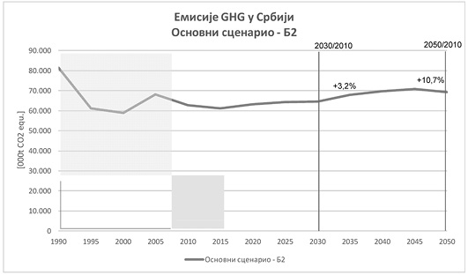
Графикон 2: Емисије GHG у основном сценарију Б2 (kt CО₂еq)
Б2 сценарио показује очекивани стални пораст емисија GHG у периоду од 2020. године током 2030. до 2045. године, после чега следи привремени пад емисија до 2050. године. Привремени тренд пада резултат је очекиваног престанка рада¹⁹ постојећих главних електрана на лигнит, њихове постепене замене новим електранама са вишим стандардима у погледу ефикасности током периода 2040-2050, као и због непостојања климатских политика и недостатка мера за подстицај обновљивих извора енергије.
3.2. Сценарији ублажавања GHG
Сценарији ублажавања значајно одступају од путање емисија Републике Србије из основног сценарија Б2, почевши од смањења емисија гасова са ефектом стаклене баште од 2020. године. То су:
1) Сценарио М1: Основни сценарио Б2 уз имплементацију EU-ETS-а (Европског система за трговину емисијама);
2) Сценарио М2: Имплементација целокупног законодавства ЕУ, у потпуности транспонованог и спроведеног, чиме се постиже смањење емисија GHG од 33,3% у поређењу са 1990. годином и 32,3% ОИЕ²⁰ до 2030. године; док ће коначни циљеви за удео ОИЕ у бруто финалној потрошњи енергије и повећање енергетске ефикасности у 2030. години бити дефинисани Интегрисаним националним енергетским и климатским планом. У циљу повећања амбиције и доприноса остварењу циља од 1,5 ⁰C, разрађују се два додатна сценарија;
3) Сценарио М3: Република Србија појединачно постиже циљеве ЕУ за 2030. годину (што представља смањење GHG од 40% у поређењу са 1990. годином, 32% ОИЕ до 2030. године и повећање енергетске ефикасности од 32,5%);
4) Сценарио М4: Република Србија тежи да постигне 80% смањења емисија GHG 2050. године у односу на ниво из 1990. године.
Сценарио М1 показује да само увођење цене на угљеник није довољно за промоцију увођења обновљивих извора енергије до 2030. године, чак ни до нивоа тренутне обавезе према Енергетској заједници, која је постављена на 27% бруто финалне потрошње до
--------------
18 Детаљна информација за основни сценаријо се налази у Анексу Д: Подела сценарија емисија по секторима.
19 На основу података Јавног предузећа "Електропривреда Србијеˮ.
20 Удео ОИЕ у бруто финалној потрошњи енергије, како је утврђено у складу с одредбама Директиве (ЕУ) 2018/2001 о промоцији употребе енергије из обновљивих извора и услед рекалкулације удела потрошње биомасе у домаћинствима.
2020. године. Стога је овај сценарио искључен из даље анализе у оквиру Стратегије. У погледу ЕU-ЕТS, мора се наставити усклађивање са системом трговања емисијама ЕУ и/или размотрити увођење других инструмената за одређивање цена угљеника у периоду између 2025. и 2029. године, како би се осигурала несметана примена ЕU-ЕТS уласком у ЕУ и омогућило постепено прилагођавање заинтересованих страна (енергетика, индустрија, домаћинства) на окружење условљено борбом против климатских промена.
У сценарију М2, резултати моделовања показују да се постепеном транспозицијом и применом целокупног законодавства ЕУ постиже смањење емисија гасова са ефектом стаклене баште за 13,2% до 2030. и 55% до 2050. године, у поређењу са 2010. годином. Овај сценарио представља очекиван допринос смањењу емисија гасова са ефектом стаклене баште Европске уније до 2030. године, продирању ОИЕ и побољшању енергетске ефикасности.
Узимајући у обзир да сценарио М2 претпоставља смањење емисије гасова са ефектом стаклене баште за 33% у поређењу са 1990, а до 2030. године, док је првим NDC изражен потенцијал за смањење емисија од 9,8%, овај сценарио показује значајно већу амбицију Републике Србије, као што је препоручено Споразумом из Париза. Ове две обавезе се не односе на сектор LULUCF.
Сценарио М3 укључује додатне мере и представља већу амбицију до 2030. године, са смањењем од 40% у поређењу са 1990, што представља смањење емисија за 28,7% у поређењу са 2010. и 59,7% до 2050. године у поређењу са 2010. и истовремено 45,2% у поређењу са 1990. Већи допринос циљевима ЕУ за 2030. годину почива на повећању напора у сектору енергетике, пољопривреде и отпада, у поређењу са сценаријом М2.
На крају, најамбициознији сценарио М4 претпоставља смањење емисија гасова са ефектом стаклене баште за 80% у поређењу са 1990. до 2050. године. Међутим, са тренутно доступним технологијама и на економски исплатив начин, практично је немогуће постићи тако велика смањења емисија у следећих 30 година. Уз тренутно доступне технологије, смањење емисија GHG могло би достићи 76,2% у односу на 1990. до 2050. године.
Резултати моделовања показују да је сценарио М4 оптимално исплатив пут ка остварењу смањења емисија од 80%, за период до 2030. године, има сличну путању као у сценарију М3. Са оба сценарија се постиже подједнако исплатив потенцијал ОИЕ у 2030. години, односно удео од 36,0%. Стога је учешће од 36,0% ОИЕ до 2030. године, горња граница постизања смањења емисије на економичан начин.
Мора се напоменути да сви исплативи путеви смањења емисија имају за циљ постепено избацивање угља што је пре могуће. Због тога ће коришћење угља у Републици Србији престати не касније од 2050. године. Генерално, смањење емисија гасова са ефектом стаклене баште које би се могло постићи различитим сценаријима представљено је у Табели 1.
Табела 1: Потенцијал смањења емисија GHG према различитим сценаријима
Сценарио | Циљна година / година за поређење | Смањење емисија GHG (%) | Циљна година / година за поређење | Смањење емисија GHG (%) | Циљна година / година за поређење | Смањење емисија GHG (%)
М2 | 2030/2010. | 13,2 | 2030/2005. | 20,1 | 2030/1990. | 33,3
 | 2050/2010. | 55,0 | 2050/2005. | 58,6 | 2050/1990. | 65,4
М3 | 2030/2010. | 28,7 | 2030/2005. | 34,4 | 2030/1990. | 45,2
 | 2050/2010. | 59,7 | 2050/2005. | 62,9 | 2050/1990. | 69,0
М4 | 2030/2010. | 26,4 | 2030/2005. | 32,2 | 2030/1990. | 43,4
 | 2050/2010. | 69,1 | 2050/2005. | 71,6 | 2050/1990. | 76,2
У зависности од сценарија ублажавања, ниво емисија GHG у 2070. ће бити 22,917 Мt CО2еq са сценаријом М1, 17,309 Мt CО2еq са М2, 9,222 Мt CО2еq са М3 и 7,627 Мt CО2еq са М4, док ће се, уколико се не примене никакве мере, попети на 48,002 Мt CО2еq (Б2 основни сценарио).
3.3. Трошкови и кључни друштвени, економски и еколошки индикатори
3.3.1. Трошкови
Сви сценарији за смањење емисија GHG повлаче за собом извесне трошкове.
Моделовање показује да је за Србију најскупљи сценарио ако приликом доношења стратешких одлука игнорише трошкове везане за климатске промене, настављајући путању емисија као што је претпостављено у основном сценарију Б2, уз улазак у ЕУ. У случају таквог "нечињења", укупни додатни системски трошкови²¹ за енергетски сектор процењују се на 108 милијарди евра у периоду 2020-2050. године, ЕU-ЕТS трошкови за емисије се примењују од претпостављеног датума пуне имплементације ЕU-ETS (2030).
Графикон 3 показује да су ти системски трошкови "неделовања" виши од додатних системских трошкова, који се односе на активности из М2 и М3 сценарија ублажавања. Додатни системски трошкови само у сектору енергетике у случају не предузимања никаквих мера, су за 48 милијарди евра виши него додатни системски трошкови (у свим секторима) у сценарију М2, 32 милијарди евра виши него у М3 и 2 милијарди евра нижи од трошкова сценарија М4, у периоду од 2020-2050. године (Табела 2).
Мора бити примећено, ипак, да ове процене трошкова "неделовања" не узимају у обзир ЕУ Механизам за прекогранично прилагођавање цене угљеника - Carbon Border Adjustment Mechanism - у даљем тексту: CBAM, за који се очекује да ће се примењивати после 2026. године на извозе појединих роба у ЕУ (гвожђе и челик, цемент, алуминијум, ђубрива и електричну енергију). Као такви, трошкови "неделовања" су вероватно чак и виши од оних моделираних.
Табела 2: Системски трошкови непредузимања никаквих мера у поређењу са укупним трошковима енергетског система и трошковима улагања у неенергетске секторе у различитим сценаријима емисија GHG за период 2020-2050. године (у милијардама евра)
Сценарио | Б2 | М2 | М3 | М4
Трошкови "неделовања" | 108 | - | - | -
Додатни системски трошкови енергетског система и трошкови улагања у неенергетске секторе | - | 60 | 76 | 110
Разлика у поређењу са "неделовањем" |  | -48 | -32 | 2
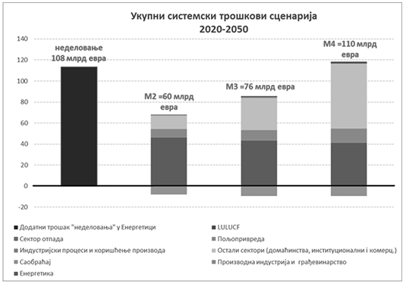
Графикон 3: Системски трошкови нечињења и трошкови²² сценарија ублажавања (милијарди евра)
Већина додатних системских трошкова у сценарију М2 чине додатни системски трошкови енергетског сектора (46,2 милијарде евра), који је у потпуности или делимично подложан преношењу на потрошача, узимајући у обзир услове тржишта.
Њих прате други сектори (стамбени, институционални и пословни) са 12,7 милијарди евра и производна индустрија и грађевинарство са 8,3 милијарди евра.
--------------
21 Укупни системски трошкови обухватају све трошкове које имају оператери (као што су плаћања ануитета и директних улагања у енергетску ефикасност, варијабилни трошкови рада и одржавања, гориво, електрична енергија и трошкови набавке за дистрибуирану пару/топлоту, који одражавају све трошкове који настају код добављача енергије, укључујући трошкове емисије угљеника, итд.; директна плаћања пореза и трошкови услед губитака - компензације прихода услуга која се примењује за становање, услуге и превоз појединаца), као и трошкове који остатак привреде мора да плати да би добио потребне енергетске услуге. Укупни додатни системски трошкови процењују се у поређењу са основним сценаријем.
22 За енергетски сектор су укључени укупни системски трошкови.
Додатни системски трошкови свих преосталих сектора (IPPU, пољопривреда, шумарство, отпад) се процењују на 0,9 милијарди евра, док сектор саобраћаја указује на негативне додатне системске трошкове²³ у периоду од 2020-2050. године, због будућих уштеда горива предвиђаних у законодавству ЕУ у области климе.
Са повећањем амбиција (као у сценаријима М3 и М4) у периоду 2020-2050. године, додатни системски трошкови енергетског сектора благо се смањују (због већег коришћења ОИЕ, на пример, који немају текуће трошкове везане за емисије угљеника и многи од њих немају трошкове горива, као што је хидро, ветар, соларна), док се додатни трошкови стамбеног и комерцијалног сектора повећавају (због повећања цене електричне енергије). У преосталим секторима (IPPU, пољопривреда, шумарство, отпад) додатни трошкови се повећавају за 0,9 милијарди евра у М2, до 1,8 милијарди евра у М3 и 3,4 милијарди евра у сценарију М4, услед увођења додатних и интензивирања постојећих мера (посебно у пољопривредном сектору).
3.3.2. Друштвени, економски и еколошки утицаји
Идентификација најприкладнијег начина за смањење емисије гасова са ефектом стаклене баште зависи од трошкова, као и од друштвених, економских и утицаја на животну средину. Како би се дефинисао друштвено праведан и исплатив пут смањења емисија GHG, процењени су утицаји на раст бруто домаћег производа (БДП), на запосленост и на удео трошкова за енергију у домаћинству, за различите сценарије ублажавања. Резултати о економском утицају примене мера добијени су коришћењем GEM E3 модела уз уважавање националних околности. Међутим, резултати примене овог модела могу бити различити у зависности од тога у којој мери су националне специфичности узете у обзир као и могућности њихове квантификације.
Утицаји сценарија М2, М3 и М4 на раст БДП-а су веома ограничени. У периоду од 2020-2050. године, пројектовани просечни годишњи раст БДП-а у Републици Србији²⁴ је 3,77% у Б2, 3,68% у М2, 3,68% у М3 и 3,64% у М4, док су ефекти на раст БДП-а -1,0% у М2, -3,5% у М3 и -3,4% у М4 до 2030. године, док су ти ефекти -1,6% у М2, -1,8% у М3 и -3,9% у М4 до 2050. године. Имајући у виду раст БДП-а, ови ефекти су мали.
У свим сценаријима постоји одређени нето губитак радних места²⁵: -1,4% у М2, -2% у М3 и -2,1% у М4 у 2030. години и -2% у М2, -1,7% у М3 и -2,5% у М4 у 2050. Ови нето губици су углавном последица смањења радних места у секторима који се везују за фосилна горива и, у одређеној мери, у пољопривреди²⁶. Међутим, ти се губици могу трансформисати у нова радна места у секторима који се односе на обновљиве изворе енергије, енергетску ефикасност, грађевинарство, у шумарству и секторима који су повезани са шумарством, уколико се рециклирају приходи из EU ETS-a и/или других инструмената за одређивање цена угљеника, када буду примењени (види пододељак 5.2.1).
Ако се инвестиције финансирају из кредита, док се приходи од аукција из ЕТS²⁷ или других инструмената за одређивање цена угљеника, када буду примењени, користе за подршку мерама за борбу против климатских промена²⁸ и, уместо за смањење јавног дуга, ефекти на БДП могу да буду благо позитивни у М2 и М3, као и на нето запосленост (што значи да се ствара више радних места него што се губи). Остали релевантни утицаји за процену трошковно најефективније и социјално правичне транзиције српског друштва представљени су у Табели 3.
--------------
23 Ово значи да су системски трошкови у транспортном сектору нижи у сценарију М2 него у Б2.
24 Макроекономски сценарији су моделовани коришћењем модела GЕМ-Е3, који је примењени модел опште равнотеже који пружа детаље о макроекономској ситуацији и њеној интеракцији са животном средином и енергетским системом.
25 Нето број радних места је једнак разлици између отворених и затворених радних места у датом периоду.
26 Смањење потреба за радном снагом у сектору пољопривреде много је значајније у основном сценарију због структурних реформи и повећања ефикасности у сектору него у сценаријима ублажавања услед примене мера против климатских промена.
27 Аукција је задати метод расподеле емисионих јединица унутар система трговине емисијама ЕУ. То значи да предузећа морају на аукцијама да купују све већи број емисионих јединица, тј. у износу њихових годишњих емисија GHG.
28 То се обично назива рециклирање прихода од ЕU ЕТS-a.
Табела 3: Кључни социјални, економски и еколошки утицаји сценарија ублажавања у поређењу са основним сценаријем Б2
Показатељ | 2030. |  |  | 2050.
 | М2 | М3 | М4 | М2 | М3 | М4
Смањење емисија GHG [ktCО_{2е} у поређењу са Б2] | 10.254 | 19.958 | 18.510 | 41.195 | 44.105 | 50.009
Кумулативни додатни трошкови енергетског система [милиона евра] | 2.397 | 7.403 | 5.344 | 58.999 | 74.436 | 106.942
Изложеност ценама ЕТS-а [милиона евра] | 809 | 621 | 675 | 33.050 | 26.521 | 27.109
Ефекти на раст БДП-а [%] | -1,0% | -3,5% | -3,4% | -1,6% | -1,8% | -3,9%
Удео трошкова за енергију у потрошњи домаћинства (у односу на Б2) [%] | +1,1% | +2,3% | +2,0% | +2,7% | +2,8% | +5,3%
Утицаји на животну средину (PМ_{2,5}) [%] | -7,0% | -26,7% | -23,5% | -28,7% | -49,1% | -39,7%
Утицаји активности у борби против климатских промена на животну средину могу се изразити односом између емисија GHG и PМ_{2,5}²⁹. Уопштено, што је значајније смањење емисија GHG кроз замену чврстих горива, веће је и смањење емисија PМ_{2,5}. Изузетак је, на пример, употреба биомасе у домаћинствима која смањује емисије гасова са ефектом стаклене баште, али повећава емисије PМ_{2,5}. То је разлог за веће емисије PМ_{2,5} у сценарију М4 него у М3 до 2050. године. Такође, утицаји на животну средину (изражени емисијом PМ_{2,5}) су позитивни у свим сценаријима.
На основу претходних података из Табеле 3, очигледно је да се сценарио М2 може сматрати "неизбежним" када се Република Србија придружи ЕУ, као и да он представља лакши начин за смањење емисија са најмање додатних трошкова за српску економију и друштво, али и у погледу утицаја на раст БДП-а, запослења и удела трошкова за енергију у потрошњи домаћинстава, посебно до 2030. године.
Међутим, до 2050. године сценарији М2 и М3 постиже слично смањење емисија користећи два различита начина. Док М3 постиже дубље смањење емисије у кратком року (до 2030. године), сценариo М2 почиње споријим темпом и повећава ниво смањења емисија у периоду 2030-2040. Смањивање емисије бржим темпом (као у случају М3), у поређењу са истим смањењем емисија споријим темпом (М2) у истом временском периоду, захтева додатна средства и појачава друштвено-економске утицаје. Стога би сценарио М3 до 2030. године укључивао додатне системске трошкове од око 5 милијарди евра у поређењу са сценаријем М2.
Сценарио М4 представља највеће смањење емисије до 2050. године и захтева највеће додатне трошкове. На основу тога има већи утицај на БДП и запосленост од сценарија М2 и М3. Сценарио М4 такође резултира највећим повећањем учешћа трошкова за енергију у потрошњи домаћинстава, и у 2030. и у 2050. години. Читав пут ка реализацији сценарија М3 и М4 (од 2020. до 2050. године) могао би се постићи додатном финансијском и технолошком подршком међународне заједнице и ЕУ, поред оне која је потребна за примену М2.
4. ОПШТИ И ПОСЕБНИ ЦИЉЕВИ
На основу резултата, путања емисија GHG дефинисана у М2 до 2030. године као и низ опција, сценарија М2 до М4 до 2050. године, препоручује се као исплатив и друштвено праведан начин за постизање климатске визије.
На основу претходно изложених резултата (потенцијал за смањење емисије GHG, утицај на друштвене, економске и еколошке параметре), препоручује се сценарио М2 до 2030. године.
Од 2030. до 2050. године, распон могућих начина за ублажавање између сценарија М2 и М4 оставља отворене могућности за будуће одлуке, за које искуство у примени ове Стратегије може бити од користи.
Поред тога, овај приступ је у складу са резултатом Стратешке процене утицаја на животну средину, у чијем извештају се наводи да "сценарији М3 и М4 имају далеко позитивнији утицај
--------------
29 Емисије честица чији је аеродинамички пречник мањи од или једнак 2.5 μm
на животну средину, али њихова реална изводљивост мора да се вреднује и другим анализама (пре свега економским, али и друштвеним)", као и принципима Споразума из Париза (повећање амбиције током времена).
Полазећи од овог приступа, општи циљ ове стратегије је:
Смањење националних емисија GHG (без сектора LULUCF) за 13% до 2030. и најмање за 55% до 69% до 2050. године у односу на 2010. годину.
Ова смањења емисија GHG (без LULUCF) чине смањење од 20% у 2030. години и најмање 59% до 72% у 2050. у односу на 2005. годину и смањење емисија од 33% у 2030. години и најмање 65% до 76% до 2050., у поређењу са нивоом емисија из 1990. године. При примени ових смањења емисија на секторе покривене ЕУ одлуком о расподели терета Република Србија може да смањи емисије покривене ЕУ одлуком о расподели терета за 11,2% до 2030. године у односу на 2005. годину.
Такво смањење емисија GHG на националном нивоу, не рачунајући сектор LULUCF, резултат је смањења емисија у производњи електричне и топлотне енергије за 17% до 2030. и између 78% и 89% до 2050. године у односу на 2010. годину, а повећањем енергетске ефикасности и ОИЕ у индустријском сектору за 15% до 2030. и између 37% до 55% до 2050. године и у стамбеном и комерцијалном сектору за 40% до 2030. и између 70% до 78% до 2050. године, у поређењу са 2010. годином. Допринос осталих сектора представљен је кроз посебне циљеве.
Укупно смањење емисија GHG заснива се на смањењу емисија у различитим привредним секторима и њиховим апсорбовањем од стране шума.
Да би били усклађени са законодавством и праксом ЕУ, посебни циљеви за испуњење општег циља Стратегије могу се дефинисати као:
Посебан циљ 1: Смањење емисија GHG које ће бити обухваћене ЕU-ЕТS-ом за 15,0% до 2030. године и између 66,4% и 76,8% до 2050. у поређењу са 2010. годином.³⁰
Овај посебан циљ једнак је смањењу емисија GHG које ће бити обухваћене ЕU-ЕTS-ом за 24,4% у 2030. и између 70,1% и 79,4% до 2050. у односу на 2005. годину³¹.
Посебни циљ 2: Смањење емисија GHG које неће бити обухваћене ЕU-ЕТS-ом за 9,7% до 2030. године и између 33,5% и 54,5% до 2050. у поређењу са 2010. годином.
Овај специфични циљ једнак је смањењу емисија GHG које неће бити обухваћене ЕU-ЕТS-ом за 11,2% у 2030. и између 34,6% и 55,2% до 2050. у поређењу са 2005. годином.
У оквиру овог специфичног циља, дефинисани су следећи секторски циљеви, у поређењу са 2010. годином:
1) смањење емисија GHG повећањем енергетске ефикасности и употребе обновљивих извора енергије у индустријском сектору³² за 15% до 2030. и између 37%-55% до 2050. године, а у стамбеном и комерциjалном сектору за 40% до 2030. и између 70% и 78% до 2050. године који ће дефинитивно бити утврђени Интегрисаним енергетским и климатским планом;
2) ограничење раста емисија GHG у саобраћајном сектору на 10% до 2030. године и смањење емисија за 30% до 54% до 2050. године;
3) ограничење раста емисија GHG у индустријским процесима и употреби производа³³ на 7% до 2030. године и задржавање емисија на нивоу између +3% до -3% до 2050. године;
4) смањење емисија GHG у пољопривреди за 15% до 2030. године и њихово задржавање на од +2% до -24% до 2050. године;
--------------
30 Због тржишне природе ЕU-ЕТS-а, циљани резултат укључен у овај посебан циљ је индикативан.
31 Смањења емисија се представљају у односу на 2005. годину с обзиром да се од 2005. г. емисије у ЕУ деле на оне које су укључене ЕU-ЕТS-ом и оне које су покривене Одлуком о заједничком напору (nе-ЕТS).
32 Део производње који није обухваћен ЕU-ЕТS-ом.
33 Производи који замењују супстанце које оштећују озонски омотач.
5) смањење емисија GHG у сектору отпада за 13% до 2030. и на нивоу између 29% и 69% до 2050. године у поређењу са 2010.
Емисије и њихово уклањање из сектора LULUCF нису укључене у емисије обухваћене посебним циљевима 1 и 2. У том контексту, намеће се посебан циљ који је фокусиран на шумарство:
Посебан циљ 3: Повећање понора угљеника у шумама за 17% до 2030. и између 22% и 132%³⁴ до 2050. године, у поређењу са 2010. годином.
Посебан циљ 4: Очување потенцијала мера ублажавања, утврђених до 2030. и 2050. годину, повећањем отпорности на климатске промене у приоритетним секторима³⁵.
Следеће мере прилагођавања и опције су препознате су као најважније до 2030/2050. године, за сваки од ова три сектора:
1) пољопривреда - производња хране:
(1) нови системи за наводњавање и ефикасније коришћење постојећих система,
(2) вишенаменске мале акумулације и стајаће воде (језера, баре) и вишенаменске акумулације за водоснабдевање, наводњавање, контролу ерозије, коришћење у екосистему,
(3) прилагођавање технологија гајења (одабир врста и агротехничких мера);
2) шумарство - снабдевање биомасом:
(1) пошумљавање новог земљишта уз мапирање станишта и коришћењем врста дрвећа прилагођених на измењене климатске услове,
(2) промена праксе управљања шумама у правцу "природи блиског газдовања шумама",
(3) увођење приступа "климатски паметног шумарства";
3) хидрологија и водни ресурси - производња електричне енергије из водних ресурса:
(1) изградња водних објеката за заштиту од поплава, ерозије и бујица и предузимање додатних мера заштите у сливу,
(2) унапређење система за осматрање, прикупљање података и система ране најаве,
(3) повећање капацитета за складиштење воде.
Посебан циљ 5: Промовисање преласка на климатски неутралну економију и друштво отпорно на климатске промене
Активности у вези с промовисањем су хоризонталне и биће реализоване, између осталог, кроз образовање, обуку за нове вештине, изградњу капацитета и подизање свести. Израђен је списак различитих мера чије ће спровођење обезбедити испуњење посебних, а тиме и општих циљева Стратегије. Ове мере, њихови ефекти, утицаји, одговорне институције, рокови и друге информације, које обезбеђују праћење и извештавање о мерама, детаљно су описане у делу "Опис мера укључених у Стратегију", док су основне информације дате у наредним главама Стратегије.
5. МЕРЕ И ЊИХОВИ УТИЦАЈИ
5.1. Мере
Предложене су конкретне мере које обезбеђују остваривање визије Стратегије, кроз реализацију посебних и општих циљева, који су дати у Табели 4. У овој табели су идентификоване и заинтересоване стране, на које се ове мере односе и на које ће имати утицај³⁶.
--------------
34 Повећање неопходно да би се постигао циљ od 41,4% оптималне шумовитости у складу са Законом о Просторном плану Републике Србије од 2010. до 2020. године ("Службени гласник РС", број 88/10).
35 Приоритетни сектори су: пољопривреда - прехрамбена индустрија; шумарство - производња биоенергије и водни ресурси - производња електричне енергије из водених ресурса.
36 Ова идентификација искључује јавну управу (на националном, покрајинском или локалном нивоу) која је одговорна за спровођење и / или праћење таквих мера како су оне идентификоване у делу "Опис мера укључених у Стратегију".
Табела 4: Мере за постизање циљева и идентификација заинтересованих страна
Посебан циљ | Мера | Заинтересоване стране
Посебан циљ 1: Смањење емисија GHG које ће бити обухваћене ЕU-ЕТS-ом за 15,% у 2030. години и између 66,4% и 76,8% до 2050. у поређењу са 2010. годином | Усклађивање са системом трговања емисијама ЕУ и/или увођење других  инструмената за одређивање цена угљеника | Јавна комунална предузећа и одговарајући ланац вредности (рударски сектор), независни произвођачи, оператор преносног и дистрибутивног система, индустрија која подлеже ЕТS-у, потрошачи електричне енергије и других производа који подлежу цени CО₂ и заинтересоване стране у ланцу снабдевања биомасом
 | Повећање употребе ОИЕ у производњи електричне енергије
 | Унапређење енергетске ефикасности и повећање коришћења когенерације и ОИЕ у системима даљинског грејања | Општине, јединице локалне самоуправе, као и релевантне заинтересоване стране у ланцу снабдевања биомасом
Посебан циљ 2: Смањење емисија GHG које неће бити обухваћене ЕU-ЕТS-ом за 9,7% у 2030. години и између 33,5% и 54,5% до 2050. у поређењу са 2010. годином. | Увођење цене на угљеник и акцизе на финалну потрошњу енергије | Сви крајњи корисници енергије произведене из фосилних горива из сектора индустрије³⁷, стамбеног и терцијарног сектора
 | Индустрија
 | Унапређење енергетске ефикасности и повећање коришћења ОИЕ у индустрији | Компаније, потрошачи
 | Домаћинства и терцијарни сектор
 | Побољшање ефикасности електричних уређаја у домаћинствима³⁸ | Потрошачи
 | Унапређење термичког интегритета³⁹ домаћинстава | Грађевинске фирме и одговарајући ланац вредности (добављачи материјала); потрошачи (власници домаћинстава)
 | Унапређење енергетске ефикасности инфраструктуре за грејање и хлађење и промоција коришћења ОИЕ у домаћинствима | Добављачи опреме, инсталациони субјекти, потрошачи
 | Унапређење енергетске ефикасности и повећање коришћења ОИЕ у терцијарном сектору | Приватни субјекти терцијарног сектора: потрошачи
 | Унапређење термичког интегритета у терцијарном сектору | Приватни субјекти терцијарног сектора, грађевинске фирме и одговарајући ланац вредности (добављачи материјала), потрошачи
 | Сектор саобраћаја
 | Обнова возног парка за превоз путника и промоција одрживог путничког саобраћаја  (унапређење ефикасности возног парка и коришћење возила; Промоција јавног превоза и немоторизованог транспорта; Промоција употребе алтернативних горива и биогорива) | Аутомобилска индустрија, укључујући производњу, увоз и продају; потрошач
 | Обнова возног парка за теретни саобраћај и промоција одрживог теретног саобраћаја | Индустрија тешких и лаких возила, укључујући производњу, увоз и продају; потрошачи (транспортне компаније)
 | Индустријски процеси и употреба производа
 | Примена уредбе о F гасовима и директиве о емисијама гасова из клима уређаја у моторним возилима (енгл. Mobile Air Conditioning systems - MACs) | Производна индустрија, произвођачи опреме која садржи F гасове, фирме за одржавање опреме
 | Пољопривреда
 | Озими покровни усеви | Пољопривредници (добављачи семена); потрошачи
 | Повећање удела махунарки у површинама за исхрану стоке
 | Унапређење генетског потенцијала на већу производњу млека по грлу | Сточари, добављачи адитива, потрошачи
 | Ланено семе као додатак храни за говеда (после 2030.)
 | Додатне мере после 2030. године ако начин за ублажавање буде у складу са сценаријима М3 или М4: Прецизна пољопривреда и анаеробна дигестија.
 | Додатне мере после 2030. године ако начин за ублажавање буде у складу са сценариом М4: анти-метаногена вакцинација (предвиђена тек у периоду после 2030. године уколико буде у складу са прописима који се односе на здравствену заштиту животиња); узгој ради ефикасности преживара; инхибитори нитрификације; и нитрати као додатак храни.
 | Сектор отпада | (После 2030. године, ако се изаберу М3 или М4: локалне самоуправе, јавна комунална предузећа; приватна лица; потрошачи)
 | (Нема додатних мера које су изван тренутног оквира политике за сектор отпада до 2030. и у периоду 2030-2050. уколико је начин ублажавања у складу са сценариом М2)
 | Мере за које ће бити потребан додатни напор у односу на Б2/М2, после 2030. године, ако начин за ублажавање буде у складу са сценаријима М3 или М4: изградња санитарних депонија; одвајање извора и изградња објеката за рециклажу материјала; изградња постројења за биолошки третман (постројења за компостирање); изградња постројења за термички третман (инсинерација);
 | Мере у којима ће бити потребан додатни напор у поређењу са Б2/М2, после 2030. године ако начин за ублажавање буде у складу са сценаријем М4: изградња постројења за биолошку обраду (анаеробна дигестија); појачана превенција отпада.
Посебан циљ 3: Повећање понора угљеника у српским шумама за 17% до 2030. и између 22% и 132% до 2050, у поређењу са 2010. годином | Пошумљавање | ЈП "Србијашуме" и ЈП "Војводинашуме", приватни поседници шума (превасходно Српска православна црква), универзитети
 | Природи блиско газдовање шумама и климатски паметан приступ шумарству
 | Конверзија изданачких шума у високе
 | Засади брзорастућих врста шумског дрвећа
 | Обнављање презрелих састојина (буква)
 | Израда смерница за смањење негативних фактора ризика биотичког и абиотичког порекла
 | Програм истраживања, обуке и подизања свести са циљем повећања понора CО₂ и стварања веће отпорности шума у Републици Србији на климатске промене
Посебан циљ 4: Очување потенцијала мера ублажавања, утврђених за 2030. и 2050. годину, повећањем отпорности на климатске промене у приоритетним секторима | Изградња водних објеката за заштиту од поплава, ерозија и бујица и додатне мере заштите у сливу⁴⁰ | Јавна предузећа
 | Побољшање система за осматрање, прикупљање података и рано упозоравање⁴¹
 | Повећање капацитета за складиштење воде (интегрисано са мером ублажавања "Повећање употребе ОИЕ у производњи електричне и топлотне енергије (увођење ОИЕ)"
 | Изградња нових Система за наводњавање и унапређење ефикасности постојећих⁴² | Грађевинске фирме, добављачи грађевинског и материјала за наводњавање, пољопривредници, добављачи семена и пољопривредне технологије;
 | Изградња вишенаменских малих акумулација и стајаће воде (језера, баре) и вишенаменске акумулације за водоснабдевање, наводњавање, контролу ерозије и екосистемске услуге⁴³
 | Прилагођавање техника узгајања (избор врста и агротехничких мера)
 | Пошумљавање уз коришћење мапирања места и врста дрвећа прилагођених на климатске промене (у склопу мера за ублажавање која се односи на пошумљавање) | ЈП "Србијашуме" и ЈП "Војводинашуме", приватни поседници шума (превасходно Српска православна црква)
 | Увођење приступа "климатски паметног шумарства" (у склопу мере за ублажавање "Природи блиско управљање шумама и климатски паметан приступ шумарству")
 | Промена праксе у газдовању шумама у складу са приступом "Природи блиско управљање шумама" (у склопу мере за ублажавање "Природи блиско управљање шумама" и климатски паметан приступ шумарству")
Посебан циљ 5: Промовисање преласка на климатски неутралну економију и друштво отпорно на климатске промене | Образовање, обука за нове вештине и подизање свести у области климатских промена. | Универзитети, школе, центри за обуку одраслих, компаније, радници, посебно у ланцу вредности сектора са интензивним емисијама
37 Без индустријских постројења обухваћених ЕU ЕТS-ом
38 Мера "Побољшање ефикасности електричних уређаја у домаћинствима" се не налази у делу "Опис мера укључених у Стратегију јер је Директива о означавању енергетске ефикасности производа 2009/125/ЕК већ транспонована у национално законодавство, а транспозиција Директиве о еколошком дизајну је већ укључена у друге мере.
39 Скуп мера које се односе на енергетске потребе у зградама за грејање или хлађење.
40 Ова мера није укључена у делу "Опис мера укључених у Стратегију", јер ће се њени циљеви остварити применом Националног програма управљања ризиком од елементарних непогода (Закључак 05 број 217-16233/2014/1 од 19. децембра 2014. године) и Акционог плана за спровођење Националног програма управљања ризиком од елементарних непогода (2016-2020) (Закључак 05 број 217/1906/2017-1 од 3. марта 2017. године) од посебно мерама поменутим у поглављима 3.1, 4.1 и 4.2.
41 Ова мера није укључена у делу "Опис мера укључених у Стратегију", јер ће се њени циљеви остварити применом Националног програма управљања ризиком од елементарних непогода и Акционог плана за спровођење Националног програма управљања ризиком од елементарних непогода (2016-2020), посебно мерама поменутим у поглављима 3.1, 4.1 и 4.2.
42 Ова мера није обухваћена у делу "Опис мера укључених у Стратегију", јер ће се њени циљеви остварити применом Националне стратегије пољопривреде и руралног развоја Републике Србије 2014-2024. и Стратегије управљања водама на територији Републике Србије до 2034. године ("Службени гласник РСˮ, број 3/17).
43 Ова мера није обухваћена у делу "Опис мера укључених у Стратегију" јер ће се њени циљеви остварити применом Стратегије управљања водама на територији Републике Србије до 2034. године и Закона о пољопривредном земљишту ("Службени гласник РСˮ, бр. 62/06, 65/08 - др. закон, 41/09, 112/15, 80/17 и 95/18 - др. закон).
5.2. Утицај мера
Утицаји мера, како је предвиђено у сценарију М2 до 2030. године и у опсегу М2 до М4, од 2030. до 2050. године, могли би се представити као:
5.2.1. Социјални утицаји
Социјални утицаји се односе на:
1) Запосленост
Запосленост у основном сценарију (укључујући број створених и изгубљених радних места) је: 2.462 милиона у 2020, 2.473 милиона у 2030. и 2.438 милиона у 2050. години (Табела 5).
Утицај примене мера је ограничен. У 2030. години се очекује негативни утицај од 1.4% на број нето радних места (то значи да ће у 2030. години, српска економија произвести 2 438 милиона нето радних места, у поређењу са 2.473 милиона у Б2 основном сценарију). За 2050. годину, негативни утицај на број нето креираних радних места је 2% у сценарију М2, 1.7% у сценарију М3 и 2.5% у сценарију М4.
Међутим, постоји могућност чак и да се смање овакви утицаји на запосленост⁴⁴, ако се инвестиције потребне за спровођење ове стратегије финансирају путем кредита, док се приходи од аукција из ЕТS-а или других инструмената за одређивање цена угљеника користе за подршку имплементацији мера за борбу против климатских промена (најмање 50%) и процесу декарбонизације и као директна помоћ сиромашнијим домаћинствима⁴⁵), уместо да буду искоришћена за смањење јавног дуга (Табела 5), а Табела 8 приказује утицај на БДП у том случају⁴⁶.
Табела 5: Утицај на запосленост⁴⁷
--------------
44 Вредности у угластим заградама [ ] у Табели 5.
45 На пример, кроз пореске олакшице.
46 Та алтернативна опција такође има позитиван утицај на БДП, као што је и описано у пододељку 5.2.2.
47 Вредност у угластим заградама "[ ]" представља утицај на запосленост у случају да се инвестиције финансирају кроз зајмове, а да се приходи од ЕТS-а или других инструмената за одређивање цене угљеника користе за подршку имплементацији мера за борбу против климатских промена и, на пример, за смањење трошкова рада, уместо за смањење јавног дуга.
 | Утицај на запосленост (%)
 | 2020 | 2025 | 2030 | 2050
Б2 (000 радних места) | 2 462 | 2 468 | 2 473 | 2 483
М2 (%) | 0,0% | -1,3 | -1,4 [0,84%] | -2,0 [0,93%]
М3 (%) | - | - | - | -1,7 [0,80%]
М4 (%) | - | - | - | -2,5 [0,93%]
Највеће трансформације се могу очекивати у "Рударству и вађењу руде и камена" и "Снабдевању електричном енергијом, гасом и паром"⁴⁸, где се очекује гашење радних места⁴⁹. С друге стране, очекује се значајан раст радних места у секторима "Пољопривреда и шумарство", посебно у секторима шумарства и сродних сектора (на пример, дрвени производи)⁵⁰.
У том смислу се могу очекивати негативни утицаји на запосленост у секторима у којима доминирају велике компаније, а позитивни у секторима са микро и малим предузећима.
Осим тога, две мере, примена ЕТS-а и пошумљавања, могу се сматрати мерама које имају посебан утицај на мушкарце, јер ће прва смањити број радних места у рударском сектору, а друга повећати сектор шумарства и сродне секторе, који су традиционално сектори који запошљавају мушкарце.
2) Удео трошкова за енергију у расходима домаћинства
Удео трошкова за енергију у расходима домаћинстава незнатно варира од 18% у 2020. години до 15% 2050. години у Б2 основном сценарију. Спровођење мера из Стратегије би значило повећање удела трошкова на 19,1% у 2030. години. До 2050. године, пројектовано је повећање удела трошкова за енергију у потрошњи домаћинстава (у односу на исту годину у основном сценарију) за додатних 2,7% (на 17,7%) у сценарију М2, 2,8% у М3 (на 17,8%) и 5,3% (на 20,3%) у сценарију М4. Овај пораст цена енергије повезан је са интернализацијом трошкова који су у вези са емисијама угљен-диоксида и инвестицијама у нискоугљеничне технологије као део цене енергије коју плаћају домаћинства.
У сваком случају, поређење удела трошкова за енергију у домаћинствима у 2050. години с трошковима у 2020. години (у Б2) показује да ће удео да падне за 0,2%-0,3% са применом М2 и М3, односно порасти за 2,3% у М4 сценарију.
Табела 6: Удео трошкова за енергију у расходима домаћинства
 | Удео трошкова за енергију у расходима домаћинства
 | 2020. | 2025. | 2030. | 2050.
Б2(%) | 18% | 19% | 18% | 15%
М2 (у односу на Б2) | 18,3% | 19,8% | 19,1% (+1,1%) | 17,7% (+2,7%)
М3 (у односу на Б2) | - | - | - | 17,8% (+2,8%)
М4 (у односу на Б2) | - | - | - | 20,3% (+5,3%)
Ако се претпостави да жене имају одређену улогу у коришћењу енергије у домаћинству (осветљење, грејање, кување, чишћење, пеглање)⁵¹, мере које утичу на цену и потрошњу енергије утицаће на жене више него на мушкарце. Те претпостављене мере, које подразумевају повећање цене енергије (као што је примена ЕТS-а или увођење обновљивих извора енергије), имају негативан утицај на жене, док мере које смањују потрошњу енергије (попут побољшања ефикасности електричних уређаја за домаћинства и инфраструктуре за грејање и хлађење домаћинстава) имају позитиван утицај. На исти начин, мере које се односе на употребу биомасе као извора енергије у домаћинству, односно за кување и грејање (попут промовисања правилне употребе дрва), могу позитивно утицати на жене. Међутим, повећање цене енергије највише ће утицати на најсиромашнију популацију.
--------------
48 У складу са подацима Републичког завода за статистику у ова два сектора, 77% и 89% запослених ради у великим компанијама.
49 То значи да ће бити изгубљено више радних места него што ће бити створено нових.
50 У складу са подацима Републичког завода за статистику у овом сектору, 64% запослених ради у микро, малим и средњим предузећима.
51 Влада Републике Србије и Тим Уједињених нација у Републици Србији у http://rs.one.un.org/content/unct/serbia/en/home/publications/gender-equality-and-climate-change.html (15. мај 2019. године).
5.2.2. Економски утицаји
Економски утицаји мера ублажавања могу се представити кроз утицаје на:
1) БДП
Спровођење мера има процентуално мали утицај на дугорочне стопе раста БДП-а у Републици Србији.
Табела 7: Просечна годишња стопа раста БДП-а у периоду од 2020-2050. године
 | Б2 | М2 | М3 | М4
БДП | 3,77% | 3,68% | 3,68% | 3,64%
Табела 8 обухвата пројектовани утицај примене мера укључених у ову стратегију на БДП у поређењу са БДП-ом у сценарију Б2. Утицај на БДП је -1,4% у М2 до 2030. као и -2,7% у М2, -2,6% у М3 и -3,8% у М4 до 2050. у поређењу са Б2. Подаци, наведени у угластим заградама "[ ]" у Табели 8 одражавају утицај на БДП у случају употребе прихода од ЕТS-а и коришћења зајмова за инвестиције.
Табела 8 Утицаји на БДП у поређењу са основним Б2 сценариом
 | 2020. | 2025. | 2030. | 2050.
М2 | 0,0 % | -1,0% | -1,4% [-0,12%] | -2,7% [-0,76%]
М3 | - | - | - | -2,6% [-0,93%]
М4 | - | - | - | -3,8% [-1,55%]
То значи да ће БДП наставити да расте према свим сценаријима, али нешто спорије него у Б2 (дато у Табели 7). Ако се претпостави да ће се улагања спроводити кроз кредите и коришћење прихода од аукције ЕТS-а, као што је претходно речено, утицаји на БДП биће знатно умањени.
2) Потрошња у домаћинствима
Потрошња, издаци или расходи домаћинстава представљају потрошњу сваке породице и чине највећу компоненту БДП-а у развијеним економијама.
Као резултат примене ове Стратегије, на потрошњу домаћинстава може се утицати углавном путем утицаја на запосленост и на цену енергије. С једне стране, колико примена ове Стратегије утиче на стварање нето радних места, утиче и на потрошњу домаћинстава. С друге стране, повећани трошкови енергије смањују расположива средства домаћинстава за куповину других производа.
У поређењу са основним сценаријем, потрошња домаћинстава ће се смањити за 2,5% у 2030. години и за 5% у сценаријима М2 и М3 и за 5,4% у сценарију М4 до 2050. године (Табела 9). Без обзира на овај утицај, потрошња домаћинстава ће се у периоду 2020-2050. године, више него удвостручити (од 26,0 милиона евра до 60,7 милиона евра, што указује да се очекује да ће утицаји примене мера износити мање од 6% (од 3,0-3,4 милиона евра).
Табела 9: Утицај на потрошњу домаћинстава у поређењу са основним сценаријом Б2
 | Потрошња у домаћинствима
 | 2020. | 2025. | 2030. | 2050.
Б2 (милиона евра) | 25,980 | 31,085 | 36,635 | 60,732
М2 | 0,0% | -2,3% | -2,5% | -5,0%
М3 |  |  |  | -5,0%
М4 |  |  |  | -5,4%
5.2.3. Утицаји на животну средину
Утицаји мера ублажавања на животну средину се могу представити кроз утицаје на:
1) Емисије PМ_{2.5}
Највећи негативни утицаји на климатске промене у Републици Србији настају сагоревањем чврстих и течних горива за производњу електричне енергије, грејање у домаћинству, у моторима возила и у индустрији. Током таквог сагоревања емитују се честице које имају штетне ефекте на здравље људи.
Мере предвиђене Стратегијом допринеће смањењу емисије PМ_{2.5} за 7% у 2030. години. После 2030. године, долази до значајнијег смањења емисије PМ2.5, које ће достићи 28,7% у сценарију М2 и 39,7% у сценарију М4 до 2050. године⁵² (Табела 10). Иако то није њен циљ, примена ове Стратегије допринеће чистијем ваздуху и смањењу здравствених проблема изазваним загађењем ваздуха. Очекује се пораст прераних смрти које се доводе у везу са загађењем ваздуха из сагоревања горива за 34,5% до 2030. године и између 54,8% и 61,8% до 2050. године.
Табела 10: Утицај на емисије PМ2.5
 | Квалитет ваздуха: Емисије PМ2.5
 | 2020. | 2025. | 2030. | 2050.
Б2 (кт) | 29,7 | 28,6 | 27,0 | 27,9
М2 | 8,8% | 0,5% | -7,0% | -28,7%
М3 | - | - | - | -49,1%
М4 | - | - | - | -39,7%
2) Биланс азота (N биланс)
Биланс азота (N биланс) се мери као разлика између улазног азота (од ђубрива, стајњака, остатака усева итд) и излазног азота (од губитака у виду гасова, спирања минерала итд.). Азот је витално хранљиво средство које помаже биљкама и усевима да расту, али високе концентрације су штетне за људе и природу. Што је биланс азота ближи нули (равнотежи), то је одређена мера прихватљивија за животну средину.
Табела 11, представља стварну вредност N биланса (kt) у основном Б2 сценарију, где се види опадајући тренд од 2020. до 2050. године. Овај тренд се интензивира спровођењем мера Стратегије. У 2030. години, N биланс је смањен за 1,3% у М2 у односу на основни сценариј, док смањење до 2050. године износи 3,1%, 18% и 33,7% у сценаријима М2, М3 и М4.
Табела 11: Утицај сценарија на биланс азота
 | Заштита земље и воде (Н биланс)
 | 2020. | 2025. | 2030. | 2050.
Б2 (кт) | 237 | 208 | 178 | 186
М2 | 0,0% | -0,6% | -1,4% | -3,2%
М3 | - | - | - | -18,1%
М4 | - | - | - | -33,7%
5.2.4. Административни утицаји
Боља међусекторска сарадња ће бити од великог значаја за спровођење Стратегије. Национални савет за климатске промене могао би да има важну улогу у том погледу.
Имплементација Стратегије не захтева, за већину мера, нове техничке вештине које би требало да буду уведене у релевантна ресорна министарства и институције.
Најистакнутији изузетак је транзиција ка ЕU-ЕТS, која захтева скуп техничких вештина као и дефинисање и примену административних процедура (као што су усклађивање са системом трговања емисијама ЕУ и/или увођење других инструмената за одређивање цена угљеника, издавање дозвола за емитовање GHG уз адекватан план мониторинга који би омогућио праћење имплементације ових мера и осигурао адекватно спровођење таквих мера) које тренутно не постоје у српској администрацији. Потребно је успоставити механизам за управљање приходима од увођења цене на угљеник за финалну потрошњу енергије, како би се осигурала ефикасна подршка спровођењу мера обухваћених овом стратегијом. Овај механизам мора бити подржан одговарајућом институционалном организацијом која обезбеђује највише стандарде и могућност обраде очекиваног обима захтева за подршку имплементацији мера.
За спровођење мера из стратегије биће потребни административни капацитети, који преведени у еквивалент пуног радног
--------------
52 Смањење PМ2.5 значајније је у сценарију М3 него у М4, захваљујући већем коришћењу биомасе у М4.
времена (енгл. Full Time Equivalent - FTE) износе између 33 за сценарио М2 и 61 за М4. То је између 330 000 евра и 610 000 евра за годишње плате из буџета Републике Србије (Табела 12).
Табела 12: Додатан број стално запослених за спровођење ове стратегије и процењени одговарајући трошкови
 | Додатни еквивалент пуног радног времена - FТЕ |  | Процењени годишњи трошак (000 евра)
 | М2 | М4 | М2 | М4
Енергетика | 19 | 28 | 190 | 280
Пољопривреда | 3 | 8 | 30 | 80
Шумарство | 11 | 15 | 110 | 150
Отпад | - | 10 | - | 100
УКУПНО | 33 | 61 | 330 | 610
6. ТРОШКОВИ И ПОТЕНЦИЈАЛНИ РЕСУРСИ ЗА ИМПЛЕМЕНТАЦИЈУ
6.1. Трошкови имплементације
Мере предложене у Стратегији захтевају додатна улагања у различитим секторима, за разлику од мера из основног Б2 сценарија. Ови додатни инвестициони трошкови процењују се на 6,5 милијарди евра за период 2020-2030. година и између 37,8 и 76,8 милијарди евра за период 2030-2050. године. Додатни трошкови у области енергетике, укључујући и енергетску ефикасност, као и извори средстава за инвестиције, наведени у овом поглављу, утврђени на претпоставкама усвојеним за Стратегију, предмет су детаљних анализа у оквиру Интегрисаног националног енергетског и климатског плана и у складу са тим, укупни инвестициони трошкови биће одређени тим планом, када буде примењен.
Додатни трошкови за улагања ће бити подељени између потрошача/домаћинстава (на пример у куповини ефикаснијих аутомобила и електричних уређаја или изолацији станова), инвеститора/компанија (нови камиони, обновљиви извори енергије) и државе (нпр. обнављања возног парка јавног превоза и пошумљавање на државној земљи). Потрошачи и инвеститори ће сносити већину инвестиција/трошкова (63% и 33% до 2030. године; 68% и 26% у периоду 2030-2050. године)⁵³. Држава сноси преосталих 4% и 6% трошкова улагања у периодима 2020-2030. године и 2030-2050. године.
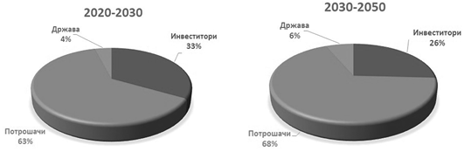
Графикон 4: Подела трошкова инвестиција у периоду од 2020-2030. и 2030-2050. године
Држава ће имати додатну улогу да подржи спровођење мера из Стратегије, кроз дефинисање регулаторних, фискалних и подстицајних решења. У том контексту, приходе од аукције ЕU-ЕТS-а и/или других инструмената одређивања цене угљеника држава може да третира као важан извор финансирања државних подстицаја у процесу декарбонизације.
Генерално, највећи додатни инвестициони трошкови, као и обично, повезани су са енергетским сектором. Процесом декарбонизације покренуће се низ додатних инвестиција, али посебан фокус ће бити на додатним улагањима у електроенергетску мрежу, услед повећања удела ОИЕ. Додатна улагања у електроенергетску мрежу процењују се на 160 милиона евра до 2030. године, а у периоду од 2030-2050. године између 2,7 и 4,3 милијарде евра. Укупне додатне инвестиције које покреће ЕU-ЕТS или други инструменти
--------------
53 За потребе ових процена, трошкови су подељени на онога ко улаже, без обзира на способност пребацивања трошкова инвестиције на потрошаче кроз увећану вредност производа, без обзира на јавне субвенције или подстицаје које је примио. Сматра се да инвеститори представљају предузећа, јавна или приватна, и пољопривреднике, а потрошачи представљају домаћинства, а држава представља државне инвестиције из државног буџета.
одређивања цене угљеника у периоду 2030-2050. година (између 2,3 милијарде и 3,6 милијарди евра) заправо су ниже од улагања у електроенергетску мрежу, због мањих потреба за улагањем у термоелектране у поређењу са основним сценаријом Б2.
То значи да ће, због процеса декарбонизације, дугорочна улагања у термоелектране бити мања него у основном сценарију (до -1,4 милијарди евра у периоду 2030-2050. године), док ће се инвестирати у у смањење емисија GHG.
Такође, неопходна су велика додатна улагања у ОИЕ која ће бити процењена у оквиру Интегрисаног националног енергетског и климатског плана.
Према сценарију М2, додатна улагања у побољшање термичког интегритета у домаћинставима, односно енергетске ефикасности самих зграда, укључујући губитке или добитке у преносу и вентилацији и обнову путничког возног парка, заједно ће захтевати највећи удео додатних инвестиција до 2030. године (63%) и у периоду 2030-2050. године (65,9% у М2 и 63,2% у М4)⁵⁴.
До 2030. године у побољшање термичког интегритета домаћинстава требало би уложити додатних 1,85 милијарди евра. Ове инвестиције се повећавају на 7,44 милијарди (М2), односно на 24,98 милијарди евра (М4) у периоду 2030-2050. година. Додатно улагање у термички интегритет домаћинстава има велики утицај на инвестиционе потребе у инфраструктури грејања и хлађења, која су дугорочно нижа него у основном сценарију. Смањење инвестиционих потреба у инфраструктуру креће се између 37 и 760 милиона евра у периоду 2030-2050. године, као резултат повећане енергетске ефикасности на основу бољег термичког интегритета домаћинстава.
Исти је случај и са побољшањем енергетске ефикасности и коришћењем обновљивих извора енергије у индустријском сектору, где су додатне инвестиционе потребе дугорочно (до 2050.) ниже у односу на Б2 (између 559 милиона евра у сценарију М2 и 213 милиона евра у М4), и са побољшањем ефикасности електричних уређаја за домаћинства, са нижим потребама улагања у краћем и дужем року.
Обнова возног парка за путнички саобраћај ће захтевати додатна улагања до 2,3 милијарди евра до 2030. године, у распону од 18,2 и 24,8 милијарди евра у периоду између 2030 и 2050. године. Додатна инвестиција за IPPU сектор представљају трошкове повезане са усаглашавањем са ЕУ прописима о F-гасовима и Директивом о мобилној климатизацији, које покривају произвођачи опреме. Додатне инвестиције до 2030. године процењују се на 5 милиона евра, док се очекује да ће додатна улагања за период 2030-2050. године износити између 82 и 129 милиона евра.
У сектору пољопривреде, додатне инвестиционе потребе (80 милиона евра до 2030. године) углавном су повезане са најбољим праксама које побољшавају задржавање угљеника у земљи, наиме преко озимих покровних усева. Потребе за додатним улагањима у пољопривредни сектор дугорочно и у најамбициознијим сценаријима (М3 и М4) знатно се повећавају и износе између 469-1585 милиона евра у периоду 2030-2050. године, када се смањење емисија може постићи само кроз скупе мере, као што су ланено семе као додатак храни, инхибитори нитрификације и прецизна пољопривредна производња.
Додатни трошкови улагања у сектору отпада ограничени су на период 2030-2050. године у сценаријима М3 и М4, имајући у виду да основни сценарио већ обухвата улагања потребна за усаглашавање са законодавством ЕУ у овом сектору.
Улагања у шумарски сектор у периоду до 2030. године износе 92 милиона евра и углавном представљају напор потребан за испуњавање циљева пошумљавања предвиђених овом Стратегијом. Дугорочно, ниво инвестиционих потреба остаје константан, осим за М4, где је циљ за пошумљавање крајње амбициозан и захтева значајна улагања (621 милиона евра у периоду 2030-2050. године). Табела 13 обухвата додатне инвестиционе трошкове неопходне за спровођење Стратегије по секторима, са додатним детаљима за енергетски сектор због највећих додатних улагања.
--------------
54 Овде нису обухваћени сектори где су инвестиционе потребе ниже него у основном сценарију.
Табела 13: Додатни инвестициони трошкови потребни за имплементацију путања (горња и доња) нискоугљеничног развоја из Стратегије (у поређењу са основним сценаријом)⁵⁵ (милиона евра)
 | 2030. | 2030-2050.
 | М2 | горња | доња
Енергетски сектор (укупно)⁵⁶ | 6.335 | 37.088 | 74.219
Индустријски процеси и употреба производа | 5 | 82 | 129
Пољопривреда | 80 | 469 | 1585
Отпад | 0 | 0 | 239
LULUCF | 92 | 183 | 621
УКУПНИ додатни трошкови  (у поређењу са основним сценариом) | 6.511 | 37.822 | 76.792
Трошкови повезани са имплементацијом ЕU-ЕТS-а или других инструмената одређивања цене угљеника у Републици Србији другачије су природе него трошкови који су повезани са другим мерама: директни трошкови ових мера могу се исказати као потенцијалне угљеничне казне, ако захтеви мера не буду спроведени до ступања на снагу ЕU-ЕТS-а⁵⁷. Ове тзв "друге мере" имају за циљ да постепено наговесте цене, једнаке онима из ЕU-ЕТS-а, омогућавајући тако декарбонизацију и лакшу припрему за учешће оператера постројења у ЕТS-у. Ови трошкови сматрају се текућим трошковима и због тога нису укључени у горњу табелу. Међутим, с обзиром на значај мере и висину трошкова изложености овим мерама и касније EU-ETS-у, они су представљени у Табели 14, заједно с додатним трошковима улагања у енергетски сектор, а утврђени су на бази претпоставки наведених у овој стратегији.
Табела 14: Трошкови везани за за ЕU-ЕТS и друге мере одређивања цене угљеника (у милионима евра)
 | 2020-2030. |  | 2030-2050.
 | М2 | М2 | М3 | М4
Трошкови неусклађивања са другим мерама одређивања цене угљеника (2026-2029.) | 0-2.046 | - | - | -
Трошкови везани за цену угљеника у ЕU-ЕТS (после 2029.) | 806 | 31.027 | 24.969 | 25.420
Укупни трошкови везани за ЕU-ЕТS и друге мере одређивања цене угљеника | 806-2.852 | 31.027 | 24.969 | 25.420
6.2. Могућности финансирања
Неке од могућности финансирања спровођења Стратегије су описане у наредним поглављима.
6.2.1. Принцип "загађивач плаћа"
Начело да загађивач плаћања је утврђено Уговором о функционисању Европске уније (члан 191 (2) Уговора о функционисању Европске Уније) и представља доминантан концепт ЕУ у борби против климатских промена и у финансирању дугорочног смањења емисија. Овај принцип помаже потрошачима да препознају стварне трошкове.
--------------
55 Мера "Таксе и акцизе на енергију и увођење цене на угљеник" није укључена у табелу јер она није повезана са инвестиционим трошковима (што се тиче ЕТS-а, ова мера покреће улагања у ОИЕ и енергетску ефикасност, како је представљено у овој табели). Поред тога, побољшање енергетске ефикасности и већа употреба конгенерације и ОИЕ у системима даљинског грејања укључена је у примену ЕТS-а и у повећање употребе ОИЕ у производњу електричне енергије.
56 Трошкови у области енергетике наведени у овој табели, укључујући и енергетску ефикасност, као и структура ових трошкова по делатностима, технологијама и активностима су предмет детаљних анализа у оквиру Интегрисаног националног енергетског и климатског плана и биће допуњени у складу са тим и одређени тим планом.
57 Кад је ЕУ увела EU-ETS 2005. године, произвођачи електричне енергије и инсдустријска постројења су добила бесплатне дозволе за емитовање GHG емисија. После 2013. године, произвођачи електричне енергије нису добили бесплатне дозволе, док су индустријска постројења добила бесплатне дозволе на основу ЕУ референтне вредности (engl. benchmark).
За финансирање Стратегије су доступне три опције начела "загађивач плаћа":
1) коришћење прихода од неусклађивања са другим мерама одређивања цене угљеника
Приходи од неусклађивања могу једино бити разматране као потенцијални и ванредни извор финансирања мера из ове стратегије. Процене су да казне за неусклађеност уколико би се постројења која поседују дозволе за емитовање GHG и изложена су другим мерама одлучила за "неделовање" могле достићи до 2,05 милијарди евра у периоду 2026-2029⁵⁸.
2) коришћење прихода од аукције од спровођења EU-EТS-а и/или других инструмената за одређивање цене угљеника
У складу са правилима ЕU ЕТS-а, и ЕУ праксом најмање 50% прихода остварених на аукцији емисионих јединица требало би користити за финансирање политика и мера из области борбе против климатских промена (иначе датих у овој стратегији), као што су:
(1) развој обновљивих извора енергије;
(2) побољшање енергетске ефикасности, система даљинског грејања и унапређење термалног интегритета зграда или пружање финансијске подршке у циљу решавања социјалних аспеката у домаћинствима са нижим и средњим приходима;
(3) подстицање преласка на јавни превоз и транспорт са ниским садржајем угљеника;
(4) промовисање развијања вештина и прерасподеле радне снаге како би улагање напора у смањење емисије у целој економији и друштву било праведније, посебно у регионима који су у већој мери погођени транзицијом радних места, у уској координацији са друштвеним партнерима.
Приход од аукција може у сценарију М2 износити до 22,41 милијарди евра у периоду 2030-2050. године.
3) примена увођења цене на угљеник за горива за финалну потрошњу⁵⁹
Увођење цене на угљеник мора се у принципу постепено примењивати у секторима који нису обухваћени ЕU-ЕТS-ом (стога постројења која су изложена другим инструментима за одређивање цене угљеника нису изложена механизму цене на угљеник) како би се одразили трошкови емисија гасова са ефектом стаклене баште и стога смањиле емисије, чиме ће се допринети будућим обавезама Републике Србије у оквиру Уредбе (EУ) о заједничком напору 2018/842.
Увођење цене на угљеник за горива која се користе у финалној потрошњи (искључујући саобраћај) може да створи додатних 0,9 милијарди евра прихода, уколико би се применило у периоду 2026-2050. године, као што је претпостављено у сценарију М2.
Ова стратегија предвиђа да се приходи од увођења цене на угљеник, у складу са ЕУ регулативом и праксом и најмање 50% прихода од аукције ЕТS-а искористи како би се подржало спровођење мера за смањење емисија. Преосталих 50% треба да се искористи за остале трошкове у процесу декарбонизације укључујући трошкове последица процеса декарбонизације у регионима који се претежно баве производњом угља. То ће ублажити утицај имплементације ове стратегије на БДП, запосленост и енергетско сиромаштво.
6.2.2. Јавно финансирање
Јавно финансирање је катализатор имплементације Стратегије, као последица тога, дугорочног преласка на економију са ниским садржајем угљеника. Као катализатор, јавно финансирање неће само финансирати имплементацију и није нужно највећи финансијер сваке од мера. Јавне финансије могу обезбедити основна средства за мобилизацију других извора финансирања,
--------------
58 Под претпоставком да се EU-ETS у Републици Србији спроводи од 2030. године надаље. Уколико се EU-ETS не буде спроводио од 2030. године, процењени приходи би остали.
59 Финална потрошња се односи на горива које је потрошио крајњи корисник, попут домаћинстава, транспортно-комерцијални и институционални сектор и индустрија која није обухваћена ЕТS-ом.
из приватног сектора и/или од међународних партнера, као што су ЕУ, UNFCCC или друге билатералне и мултилатералне организације.
Оквир за зелене обвезнице
Оквир за зелене обвезнице ће подржати амбициозну посвећеност Републике Србије у борби против глобалних проблема везаних за животну средину и добити део неопходног финансирања кроз међународно тржиште капитала.
Средства обезбеђена кроз издавање државних обвезница укључујући зелене обвезнице, ће допринети финансирању целокупног јавног буџета. Износ еквивалентан средствима обезбеђеним кроз издавање зелених обвезница ће бити приписан квалификованим зеленим расходима, у следећим зеленим категоријама: обновљиви извори енергије, енергетска ефикасност, транспорт, одржива вода и управљање отпадним водама, спречавање загађења и циркуларна економија, заштита животне средине и биодиверзитета и одржива пољопривреда.
Република Србија је прикупила 1 милијарду евра током прве аукције зелених обвезница у септембру 2021. Ова средства треба да буду доступна током периода имплементације ове стратегије.
Буџетска средства и програмске активности
Расположива буџетска средства за програмске активности које се односе на мера енергетске ефикасности, повећања понора угљеника и смањења емисија, су у 2020. години износила:
1) Програмске активности за енергетску ефикасност (500,2 милиона динара);
2) Програмске активности за шуме (800 милиона динара)/Програмске активности за шуме АП Војводине (123 милиона динара)⁶⁰;
3) Зелени фонд (4 341 милијарди динара);
4) Буџетског фонда за воде Републике Србије (3,880 милијарди динара)/Буџетског фонда за воде АП Војводине (4,435 милијарди динара).
Укупан износ у 2020. години износио је 14 179 милијарди динара, односно око 102-103 милиона евра, што тренутно представља само мали део (3-4%) потребних ресурса. Иако су у 2021. и 2022. години, буџетска средства за ове програмске активности значајно повећана, она и даље нису довољна да би се постигли циљеви.
Уз то, потребно је унапређење и рационализација ових инструмената како би се осигурало ефикасно управљање приходима који ће се у будућности генерисати и њихова благовремена употреба за подршку спровођењу мера обухваћених овом стратегијом.
6.2.3. Финансирање из приватног сектора
Приватни сектор, укључујући и компаније у државном власништву, преузеће на себе део потребних инвестиција за повећање енергетске ефикасности и смањење емисија гасова са ефектом стаклене баште. Да би се таква улагања подржала и промовисала у приватном сектору, развијен је сет инструмената "зелених финансија" који су доступни на европском нивоу и за које се очекује да буду доступни актерима у Републици Србији. Такви инструменти обухватају зелене обвезнице, зелене зајмове, мешовито финансирање (енгл. Blended finance), одрживе инвестиционе фондове, impact фондови/impact инвестиције.
6.2.4. Међународно финансирање
Финансирање ЕУ
Кључни извори финансирања ЕУ за потребе економске конвергенције мање развијених региона, запошљавања, социјалне инклузије и доброг управљања, пољопривреде, регионалног и урбаног развоја, истраживања, иновације и модернизације као и одрживог развоја су:
1) Инструмент за претприступну помоћ - (engl. Instrument for Pre-accession - IPA)⁶¹;
--------------
60 Услед COVID-19 буџет за Шумски фонд је смањен на 606 милиона динара, док је Буџетски фонд за шуме АП Војводине смањен на 73 милиона динара.
61 После уласка у ЕУ (2025. године као пројектоване године уласка) Република Србија ће бити корисник IPA фондове две додатне године, а део европског буџета од 2028. године и надаље.
2) Кохезиони фонд;
3) IPARD - Инструмент претприступне помоћи за рурални развој (engl. Instrument for Pre-Accession in Rural Development), до приступања ЕУ, а после приступања ЕУ:
(1) Европски фонд за гаранције у пољопривреди (EAGF),
(2) Европски пољопривредни фонд за рурални развој (EAFRD) - регионални и урбани развој;
4) Европски социјални фонд (ESF);
5) Фондови за модернизацију и иновације (два фонда у оквиру EU-ETS);
6) LIFE - Програм за животну средину и климатску акцију;
7) Инструмент за повезивање Европе (Connecting Europe Facility);
8) Западнобалкански инвестициони оквир (engl. Western Balkan Investment Framework WBIF);
9) Западнобалкански гарантни фонд (engl. Western Balkans Guarantee Facility);
10) Европски фонд за одрживи развој плус (engl. European Fund for Sustainable Development Plus);
11) Фонд за подршку структурним реформама (engl. Structural Reform Support Facility);
12) InvestEU;
13) Програми територијалне сарадње ЕУ (INTERREG);
14) Horizon 2020/ Horizon Europe;
15) Акциони план: Финансирање одрживог развоја (СОМ (2018) 97 Final);
16) Фонд за праведну транзицију (Just Transition Fund) - за кандидате за чланство у ЕУ и потписнице Уговора о оснивању Енергетској заједници.
Билатерални и мултилатерални партнери
Кључни извори билатералног и мултилатералног финансирања су:
1) Зелени климатски фонд (engl. Green Climate Fund - GCF);
2) Глобални фонд за животну средину (engl Global Environmental Facility - GEF);
3) Светска банка;
4) Европска инвестициона банка;
5) Европска банка за обнову и развој;
6) Развојна банка Савета Европе;
7) Немачка развојна банка;
8) Француска развојна агенција.
7. ОКВИР ЗА ПРАЋЕЊЕ И ИЗВЕШТАВАЊЕ
Надлежни органи и организације дужни су да изврше процену ефеката својих политика и мера на ниво емисија гасова са ефектом стаклене баште и поднесу извештаје Министарству заштите животне средине.
У том контексту, праћење примене одређене мере вршиће надлежна институција и извештаваће Министарство заштите животне средине. Спровођење мере ће се пратити на основу Националног инвентара емисија GHG и низом показатеља перформанси (Графикон 5).
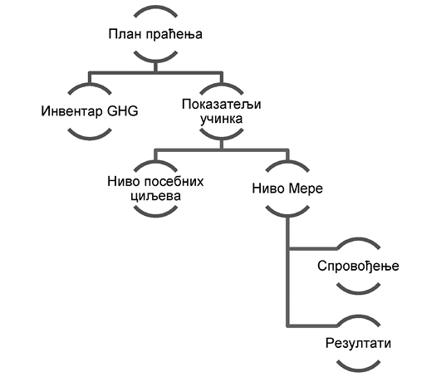
Графикон 5: Оквир за мониторинг
У складу са чланом 43. Закона о планском систему Републике Србије, Министарство заштите животне средине ће о резултатима реализације Стратегије известити Владу, најкасније 120 дана по истеку сваке треће календарске године од њеног усвајања, и помоћу завршног извештаја достављеног најкасније шест месеци од истека важења.
Показатељи учинка на нивоу визије Стратегије, општих и посебних циљева, представљени су у Табели 15 и такође ће испуњавати захтеве Споразума из Париза.
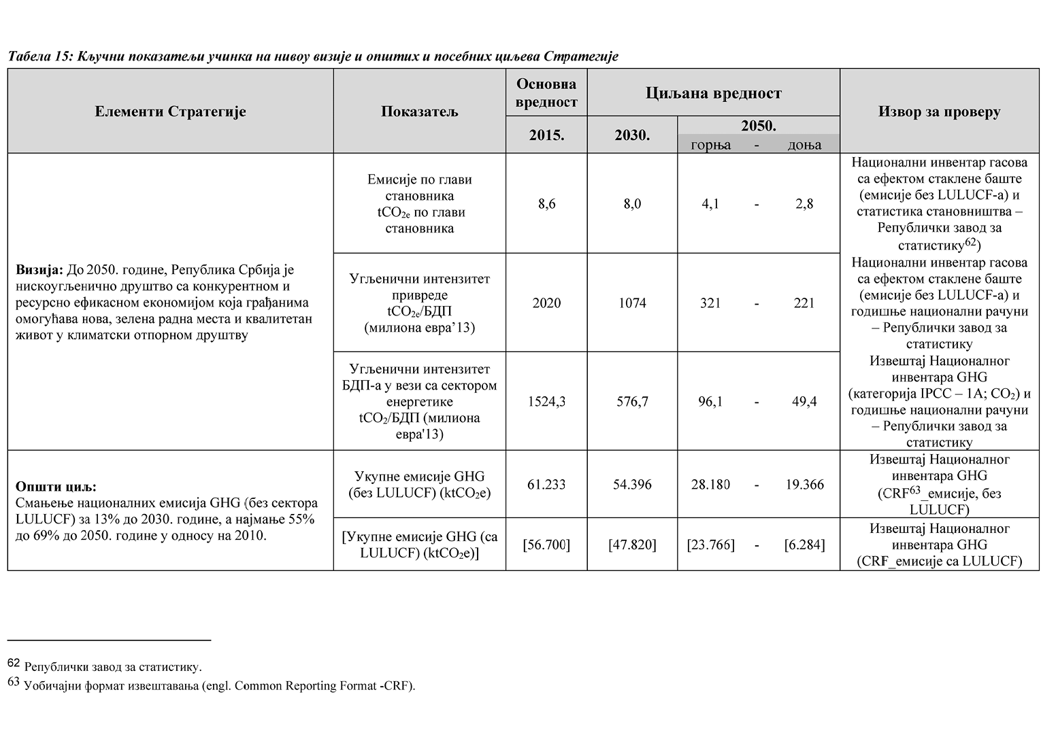
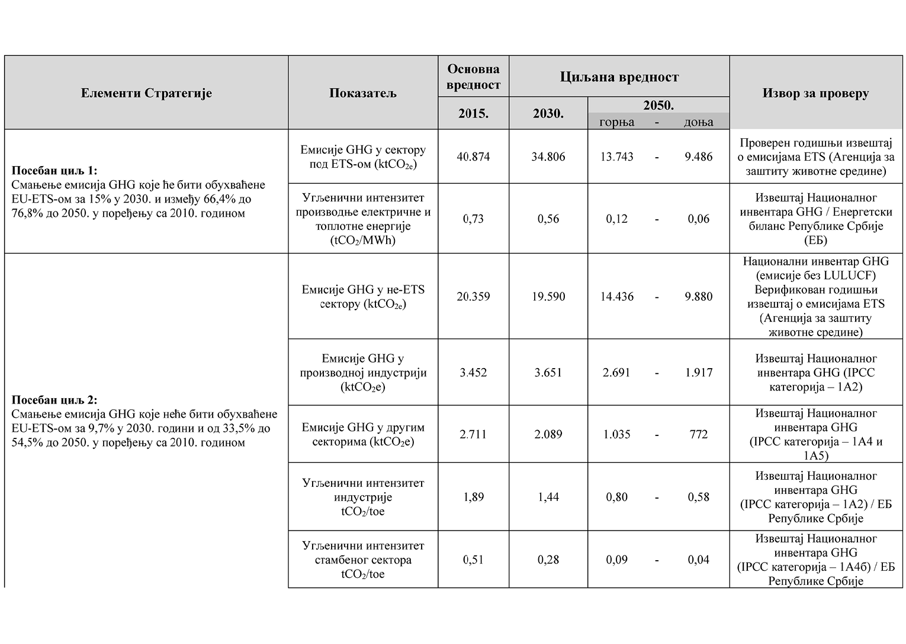
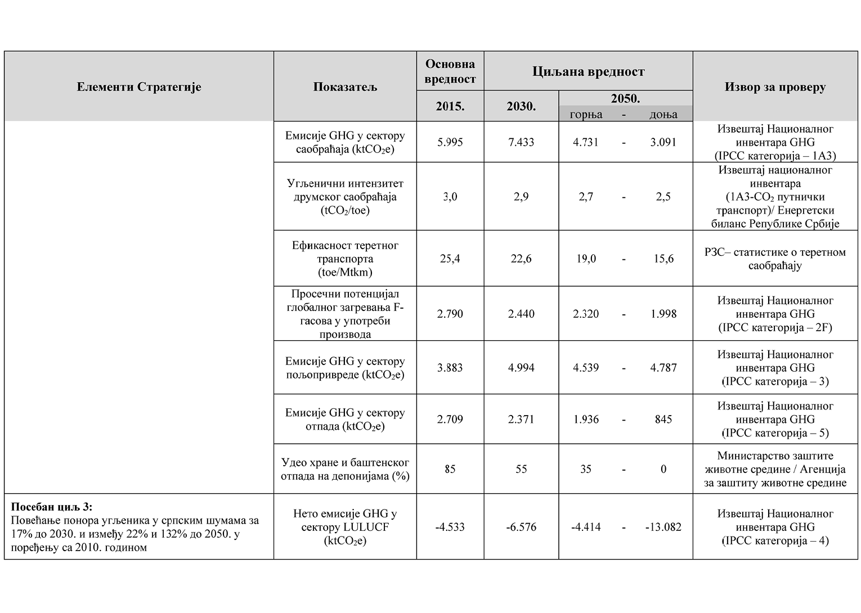
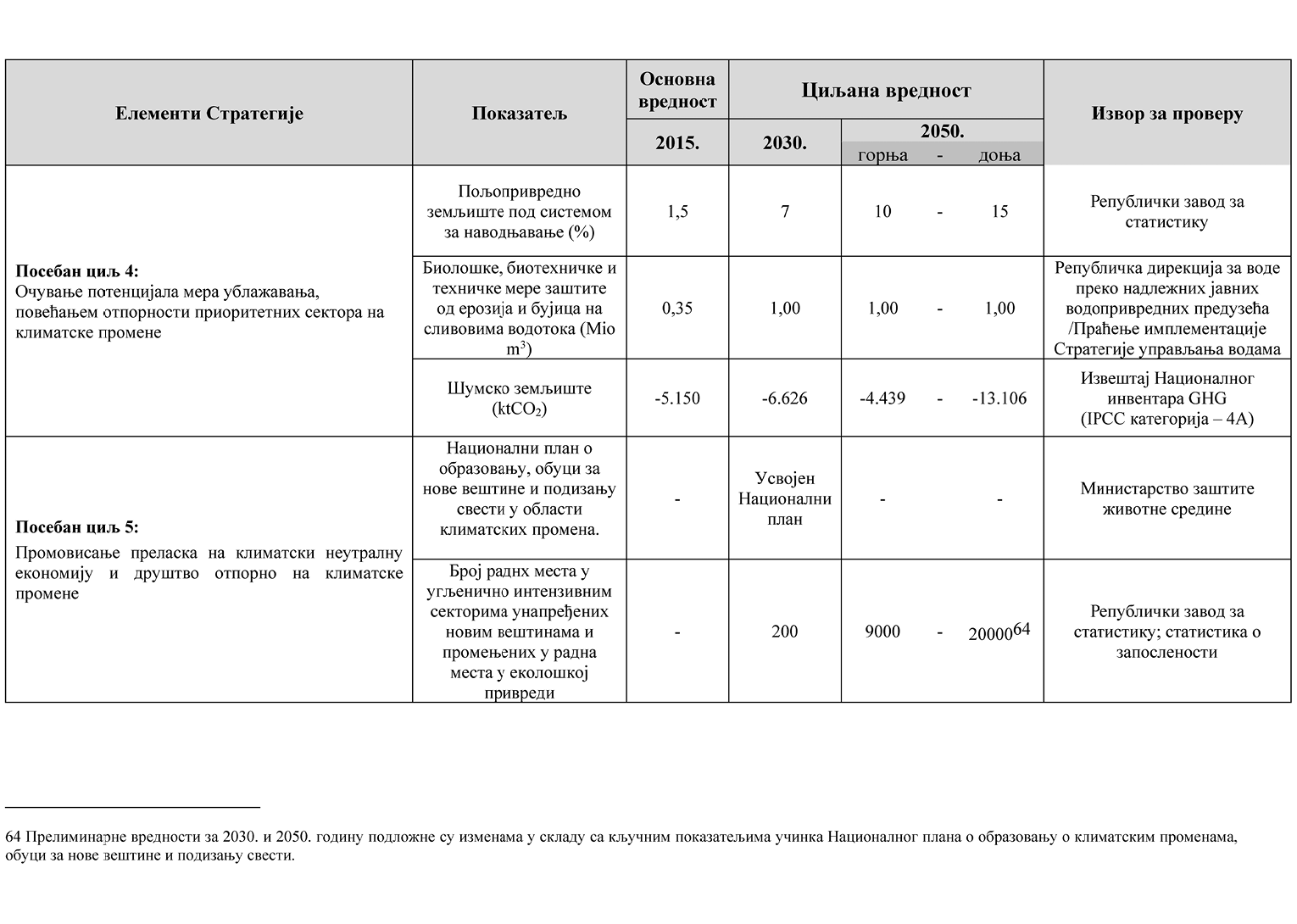
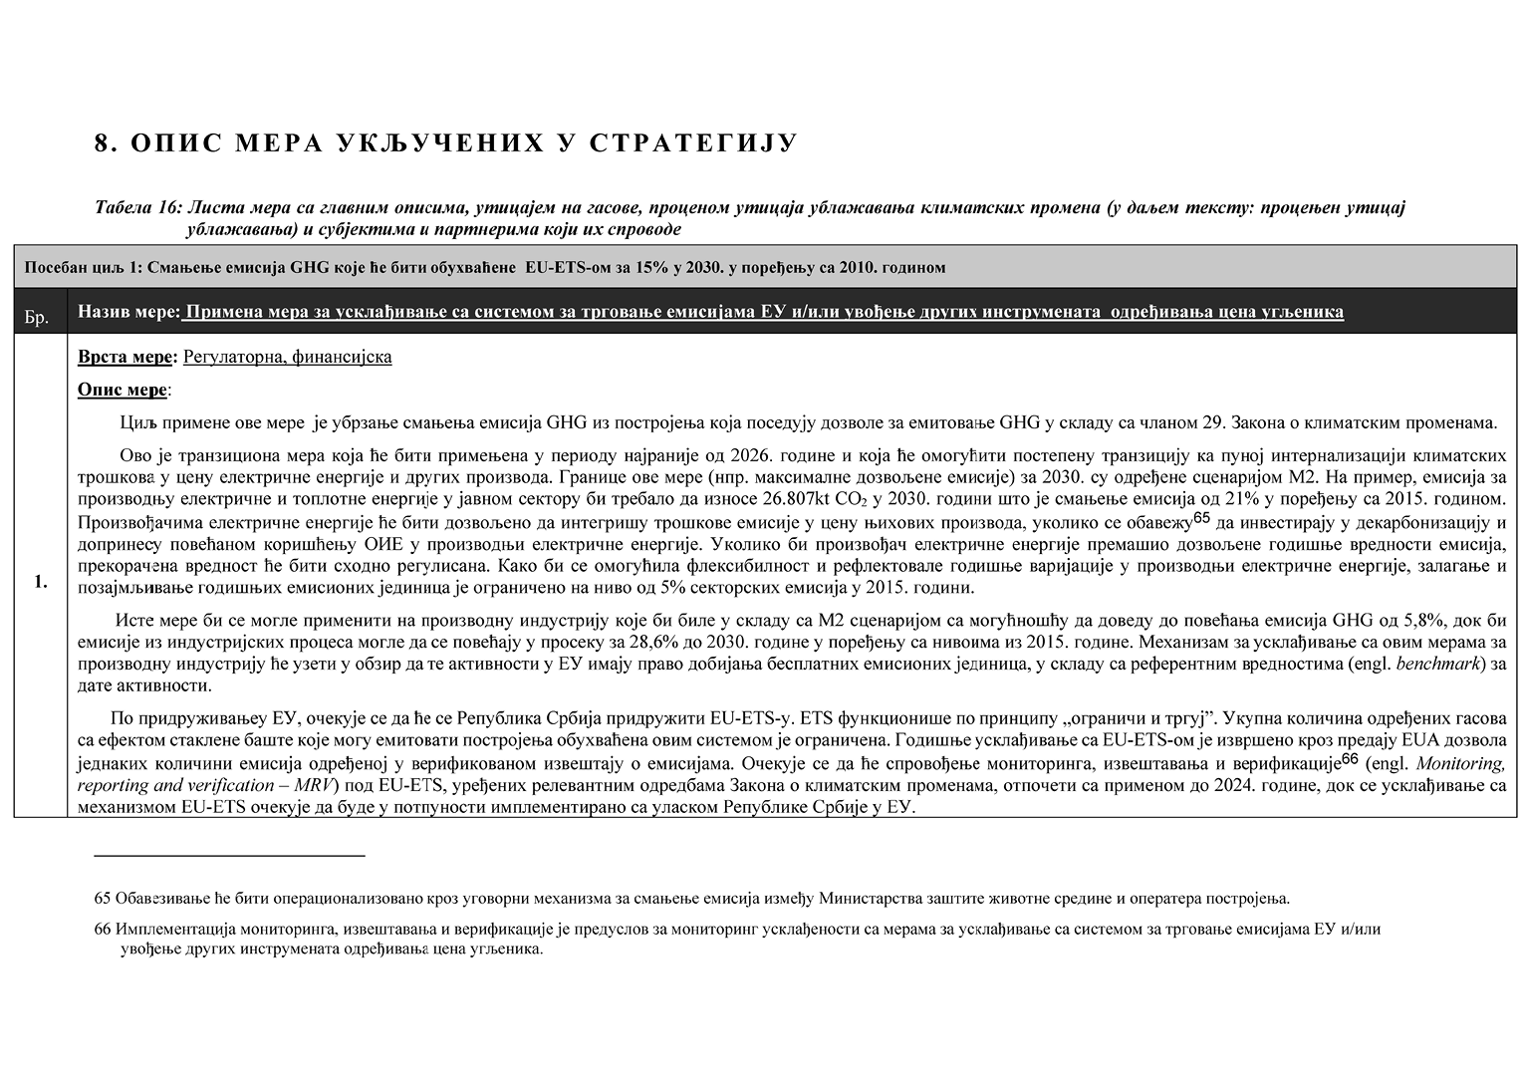
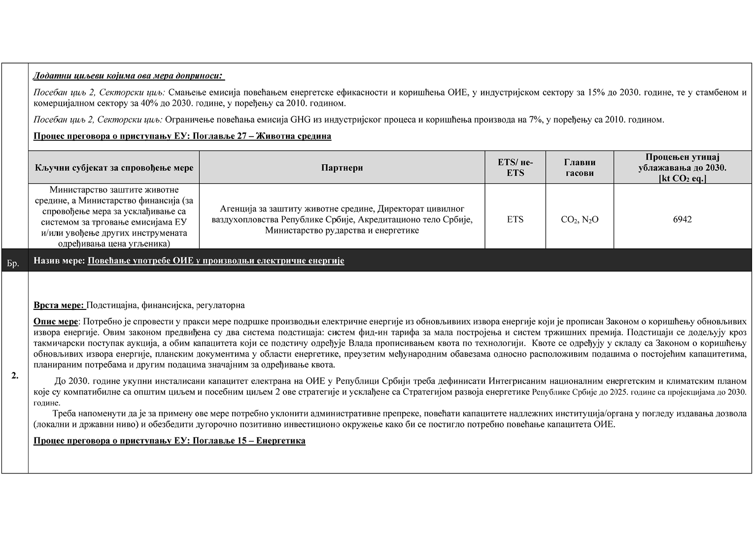
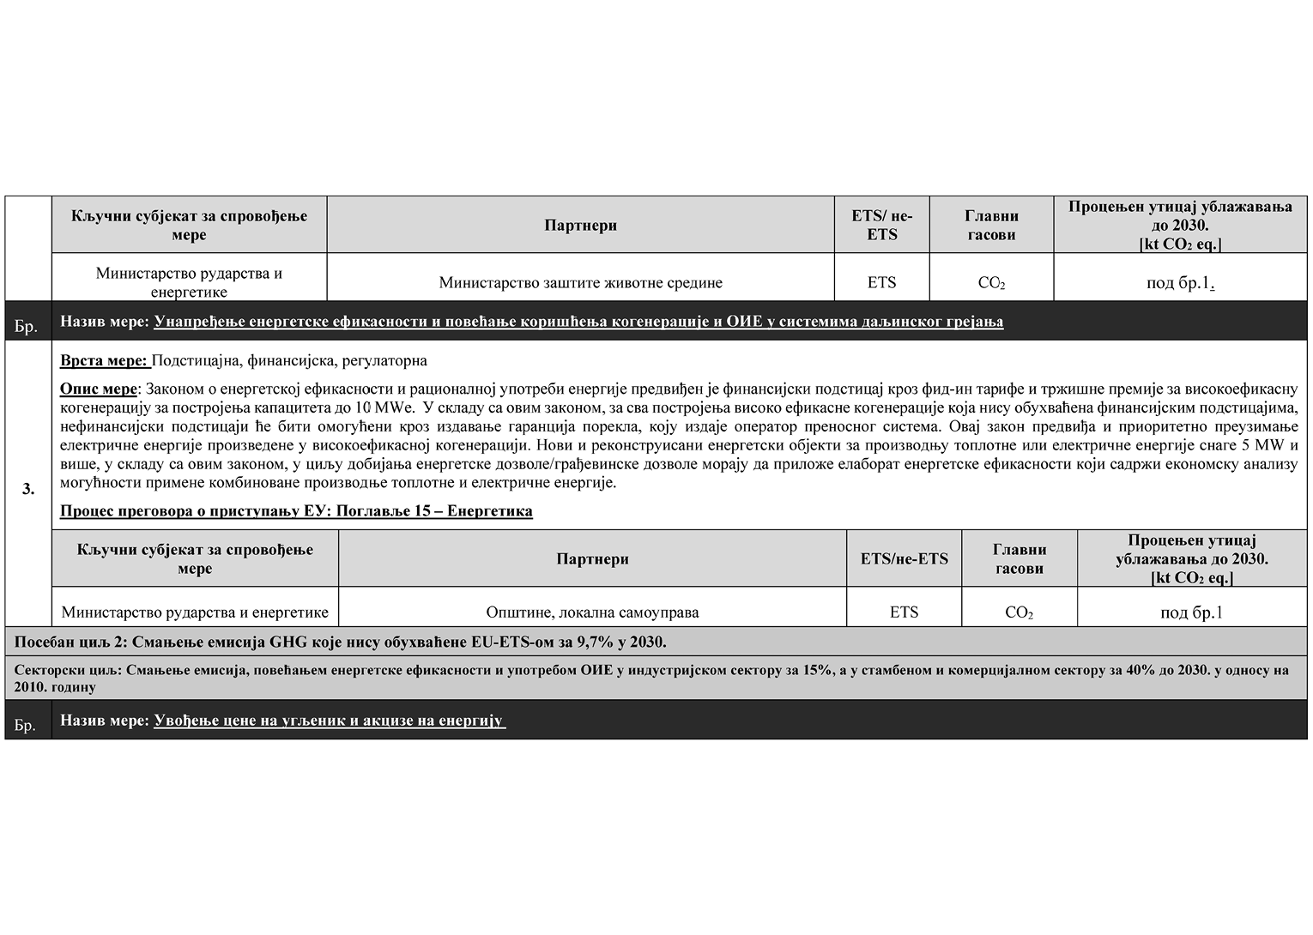
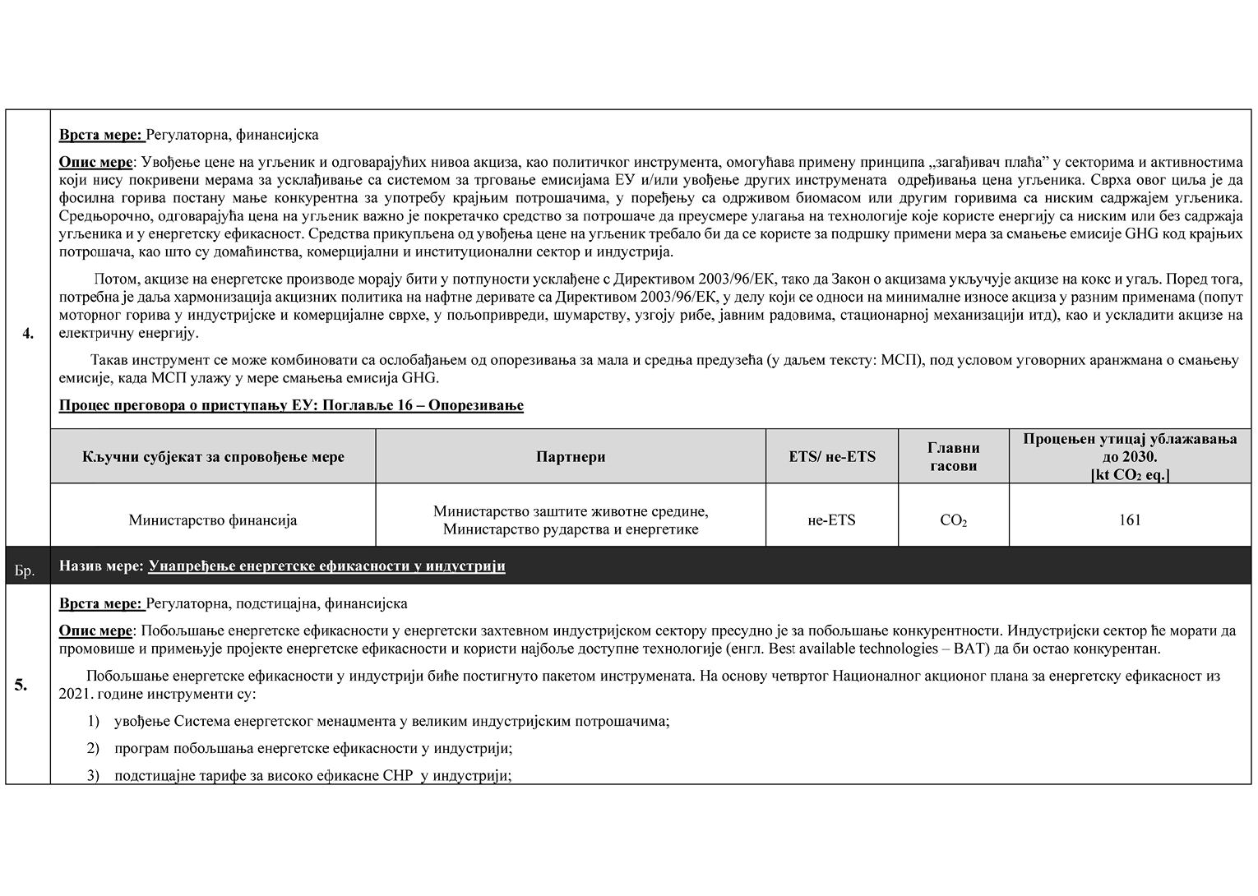
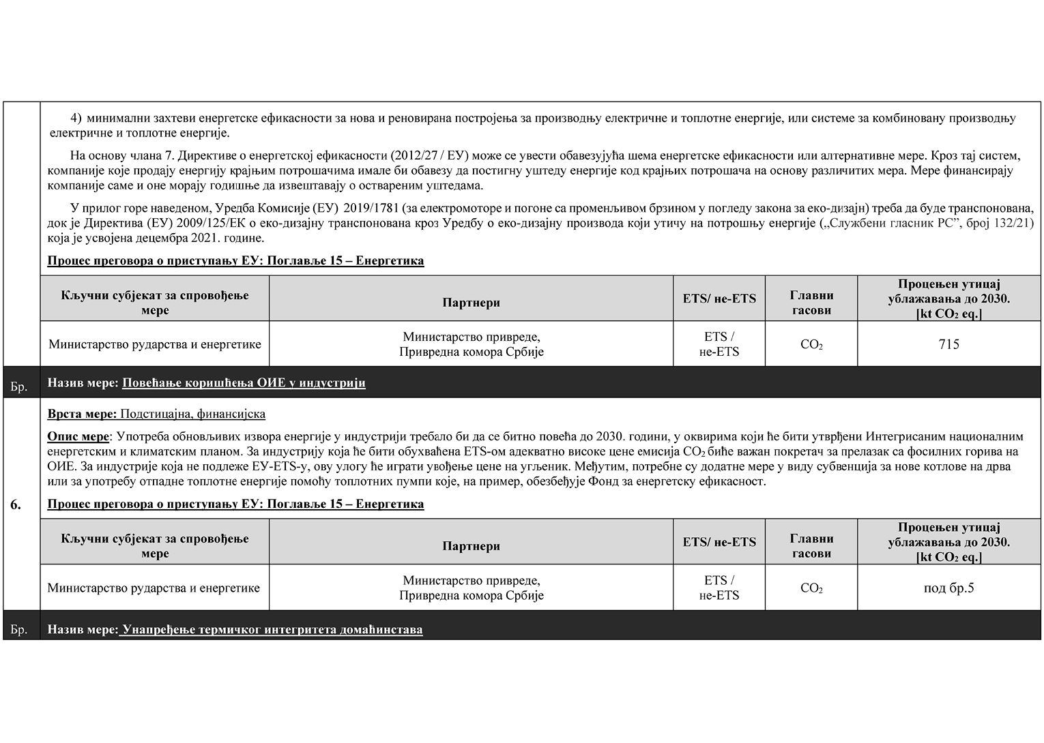
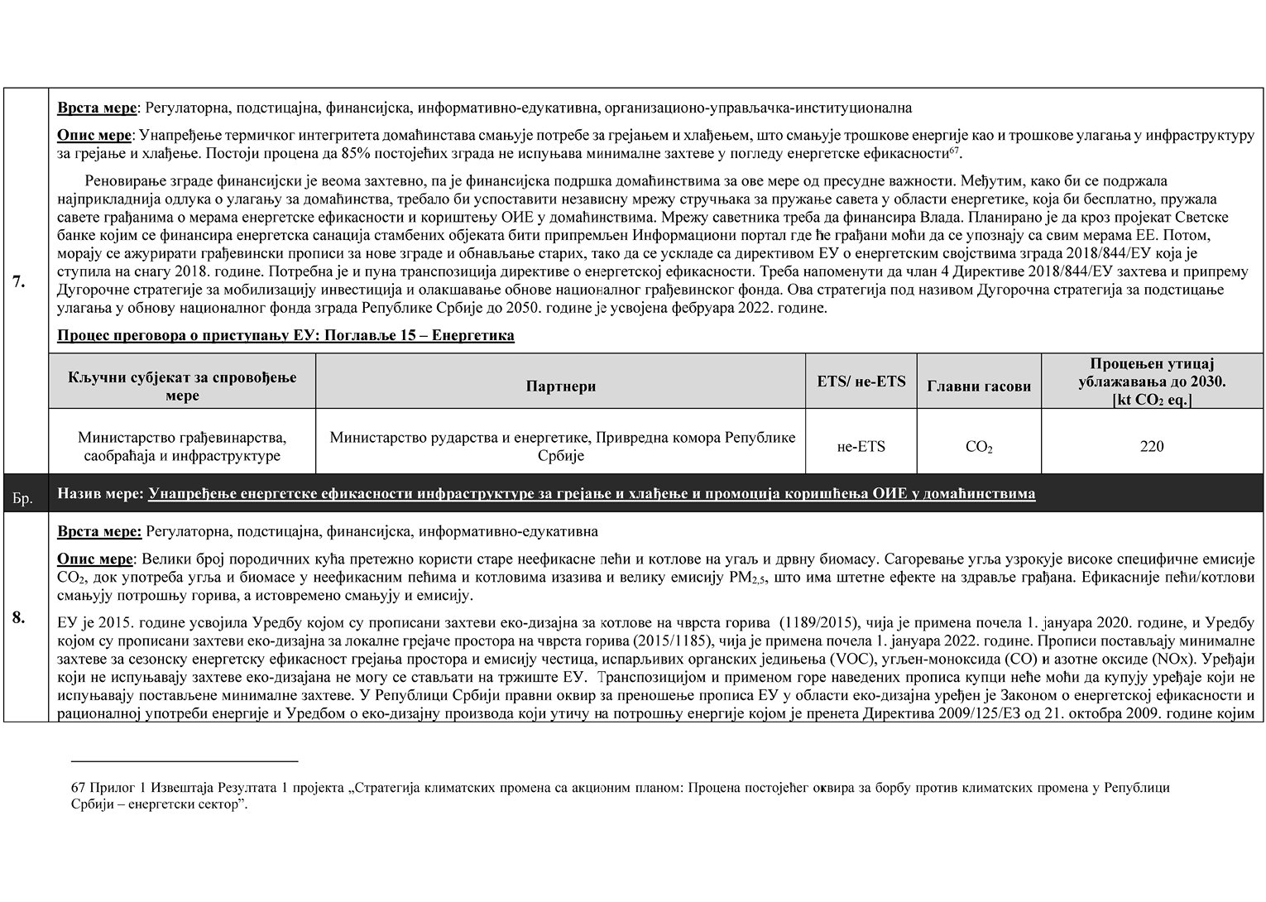
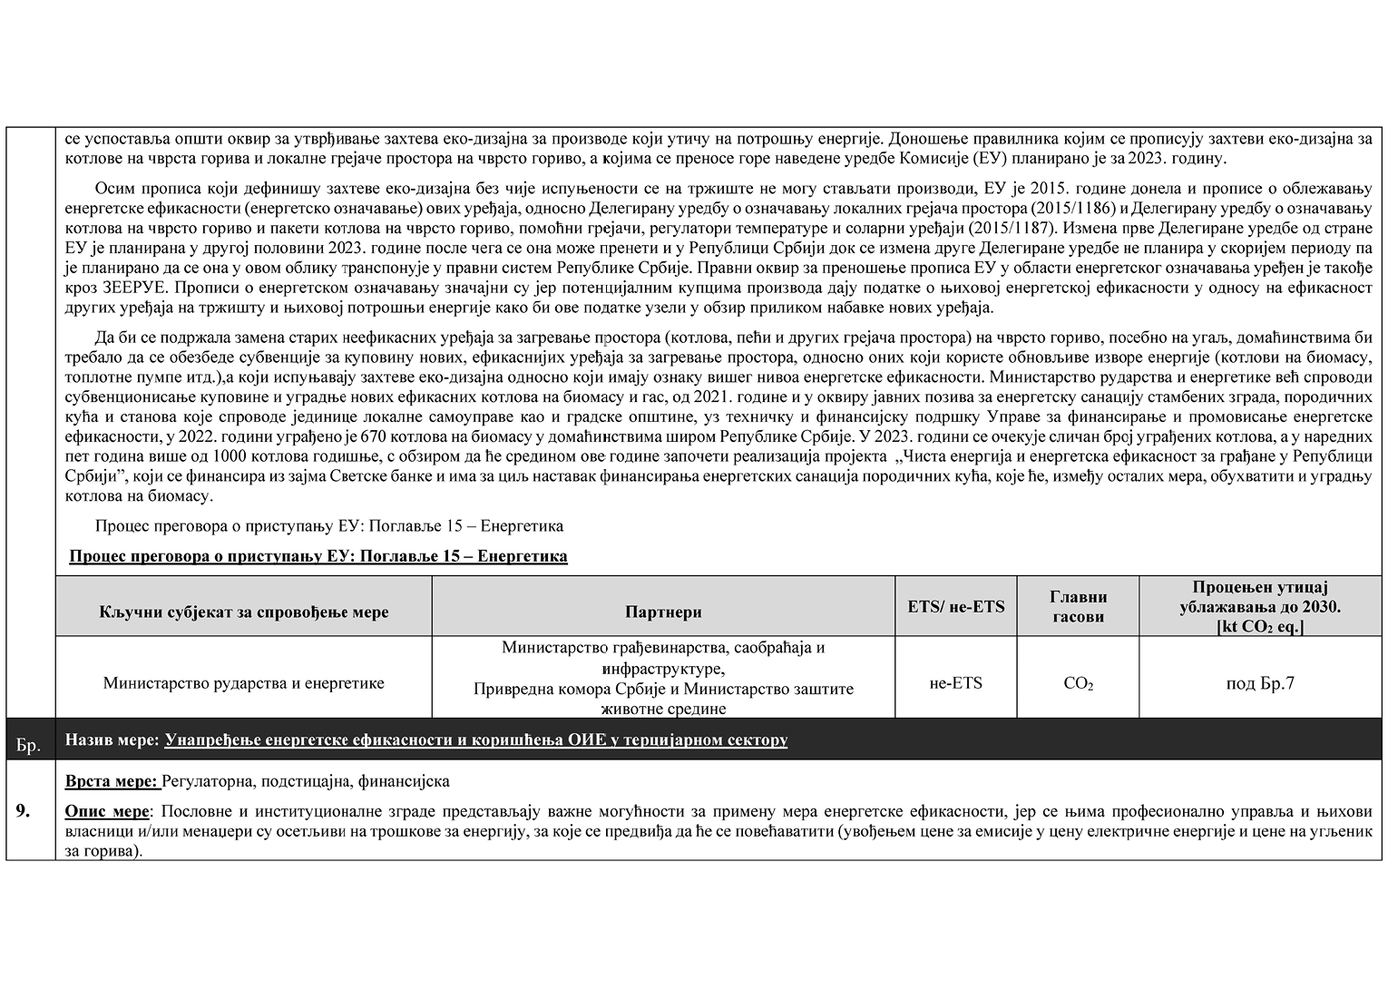
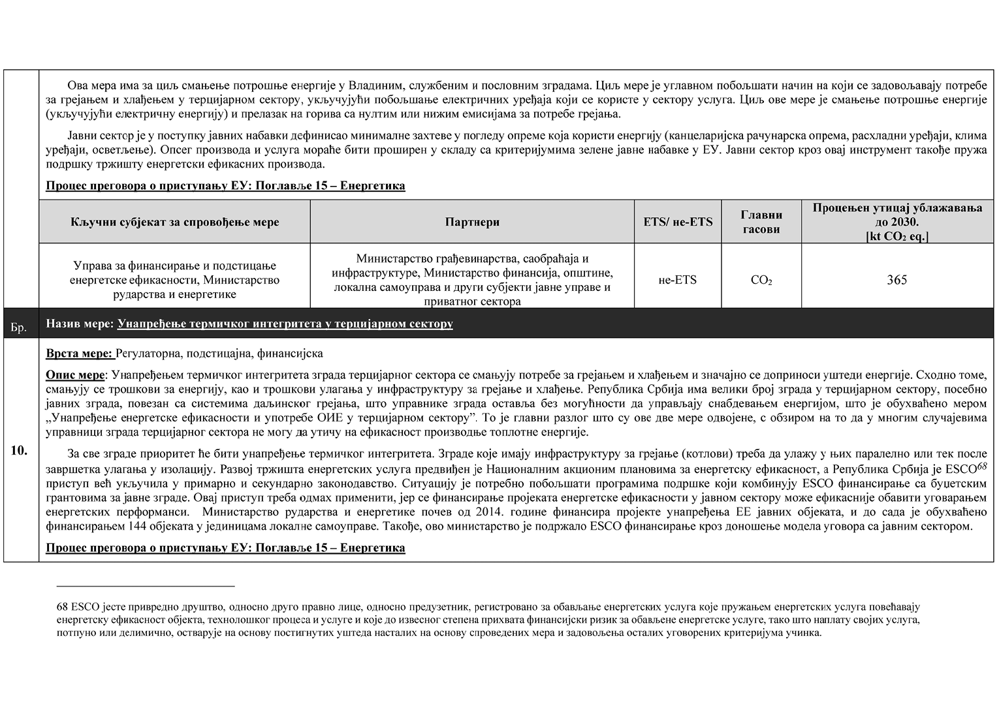
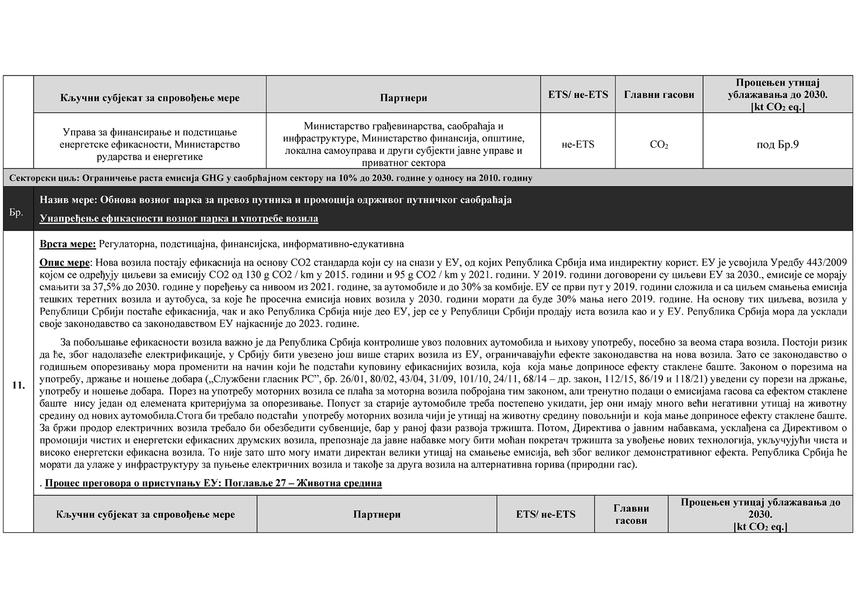
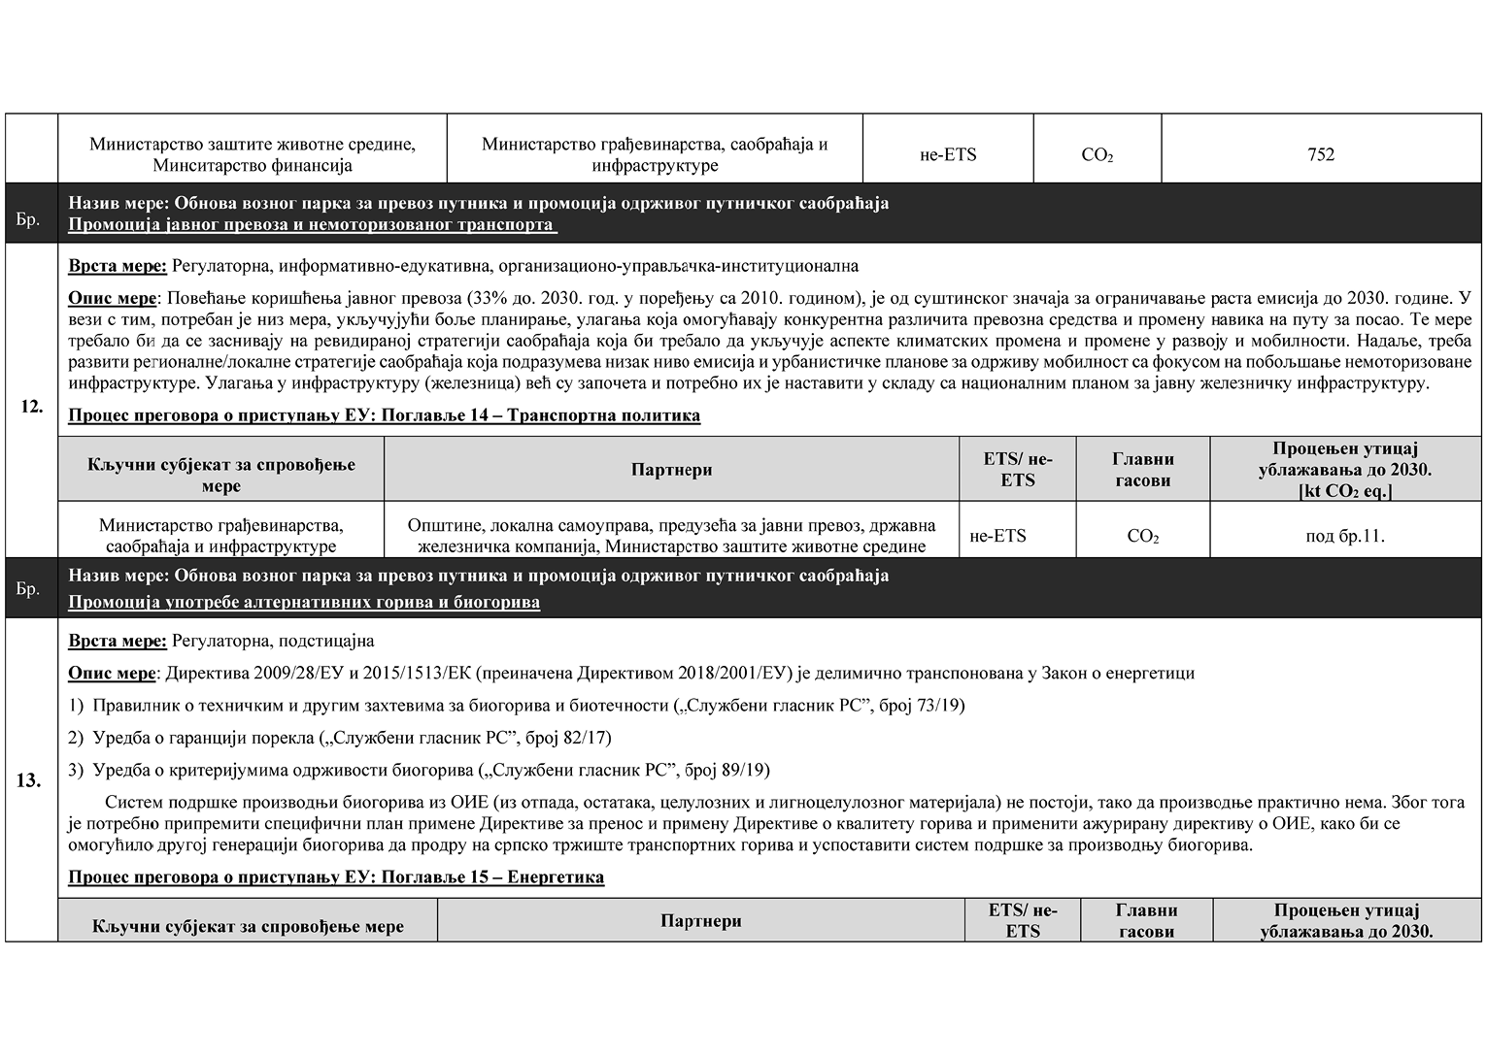
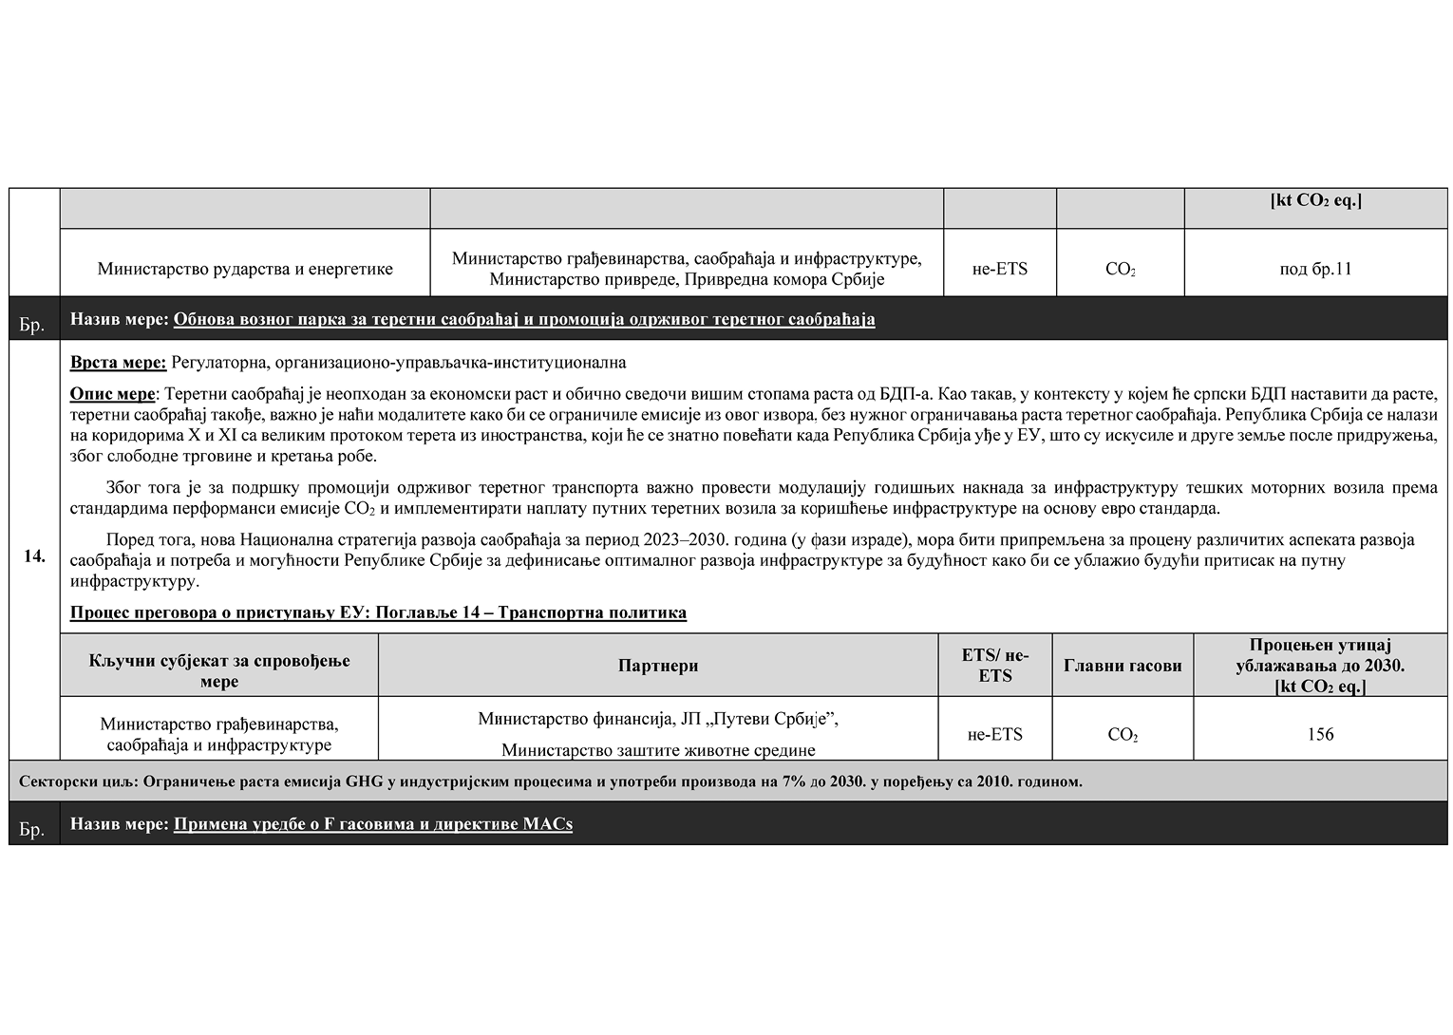
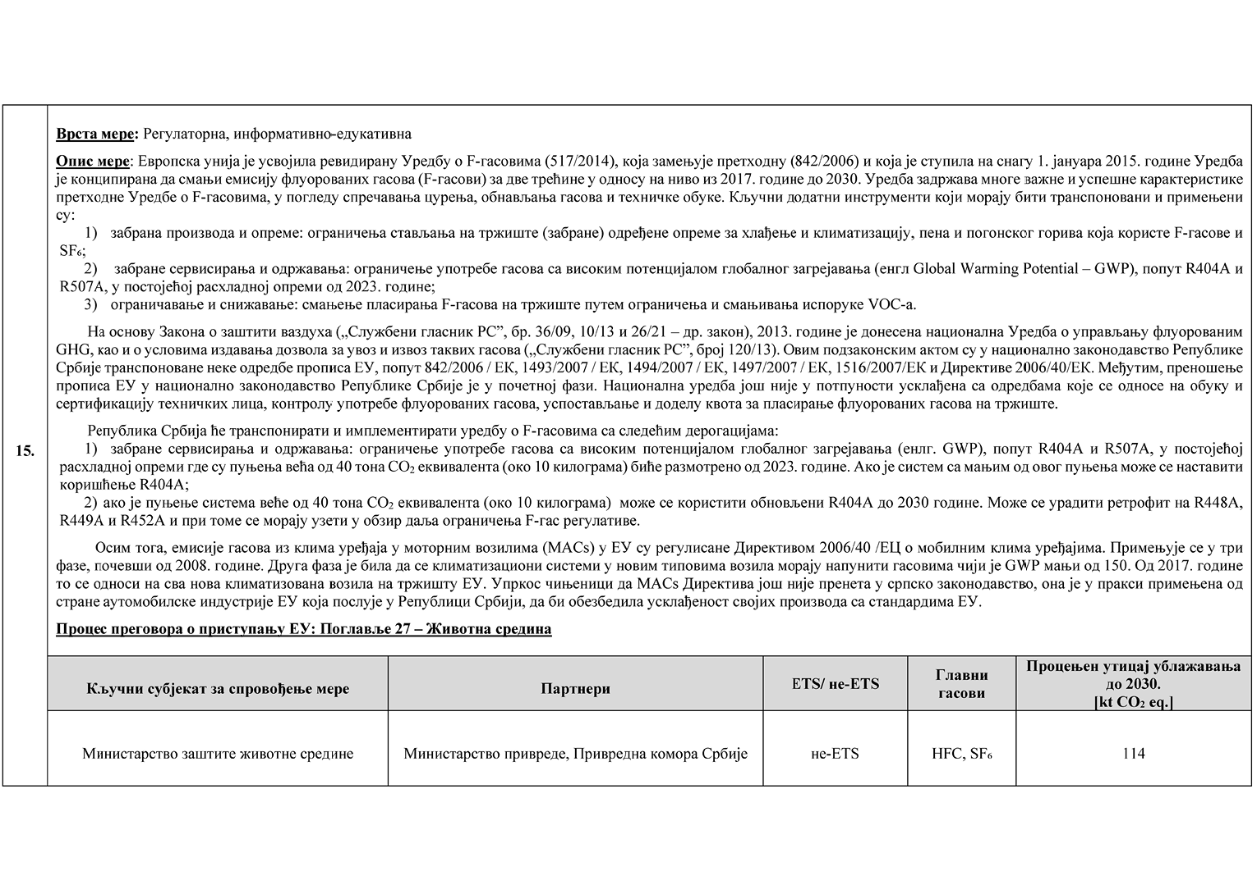
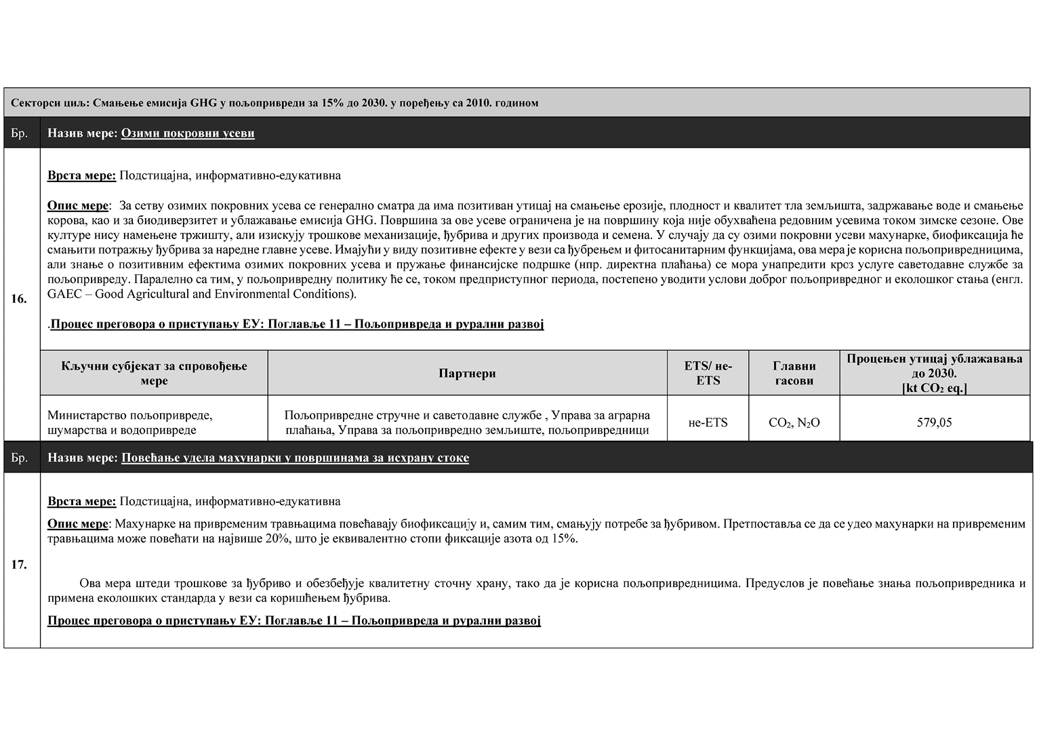
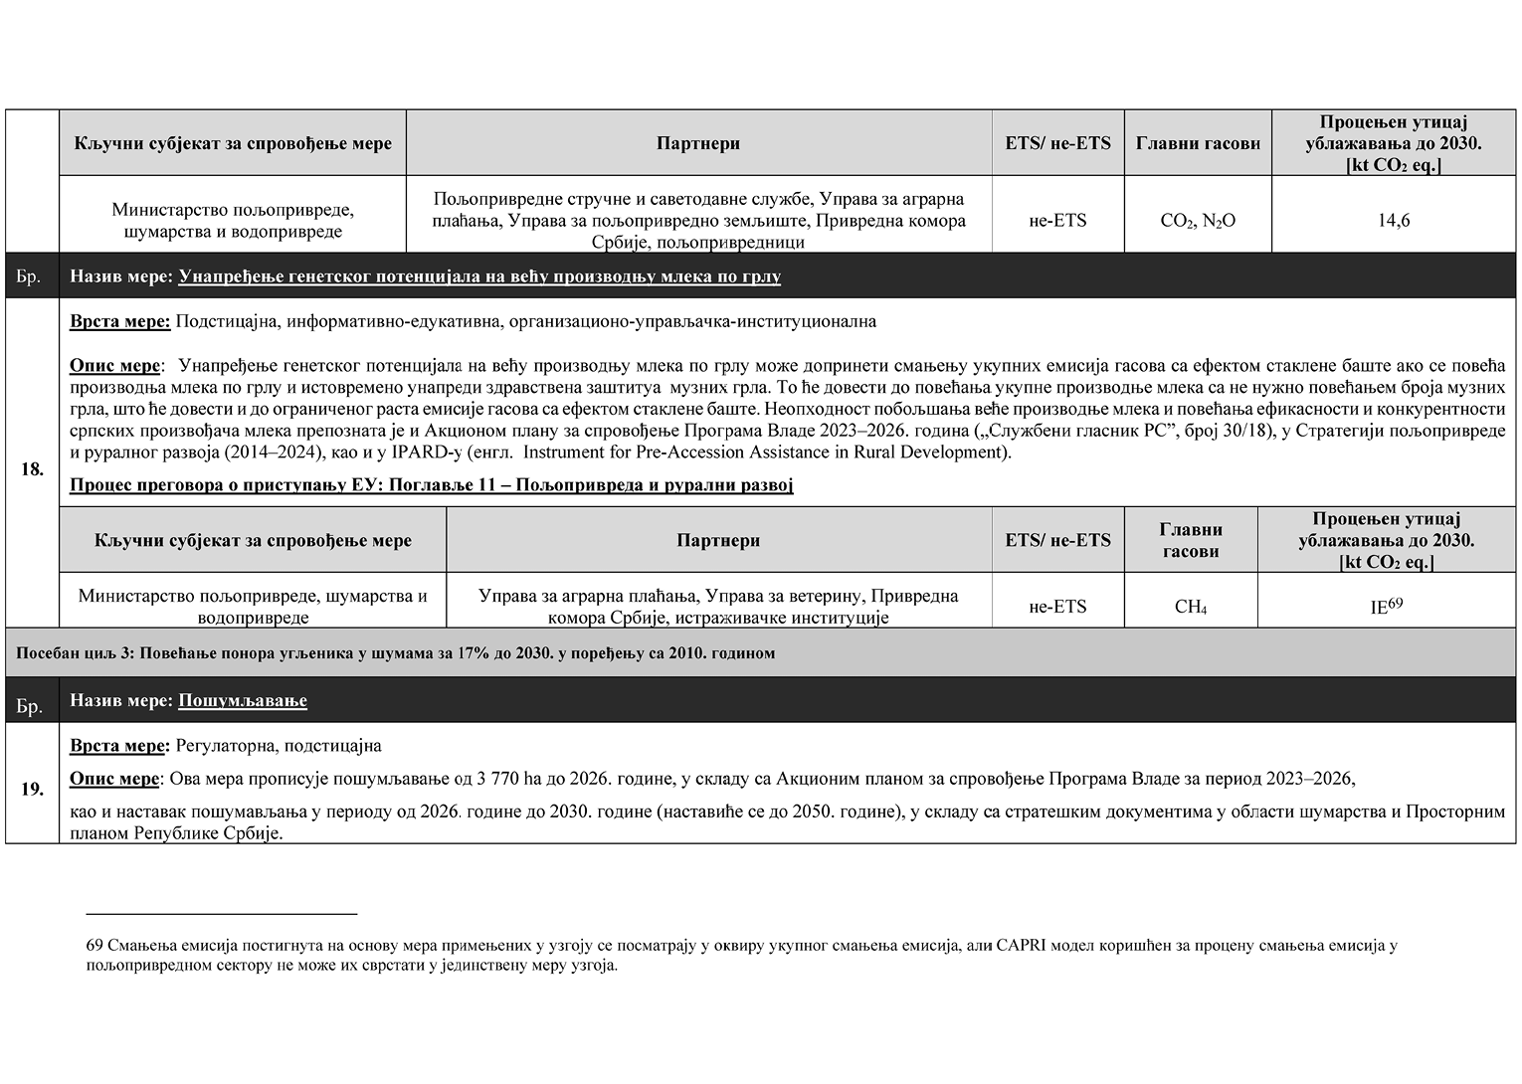
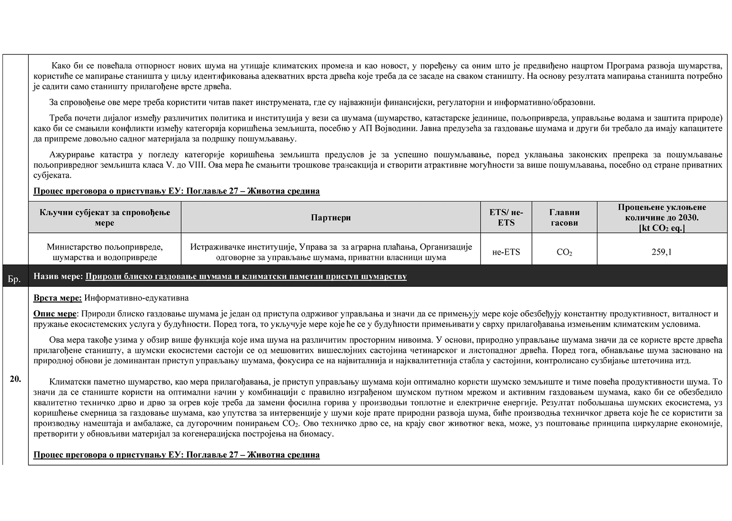
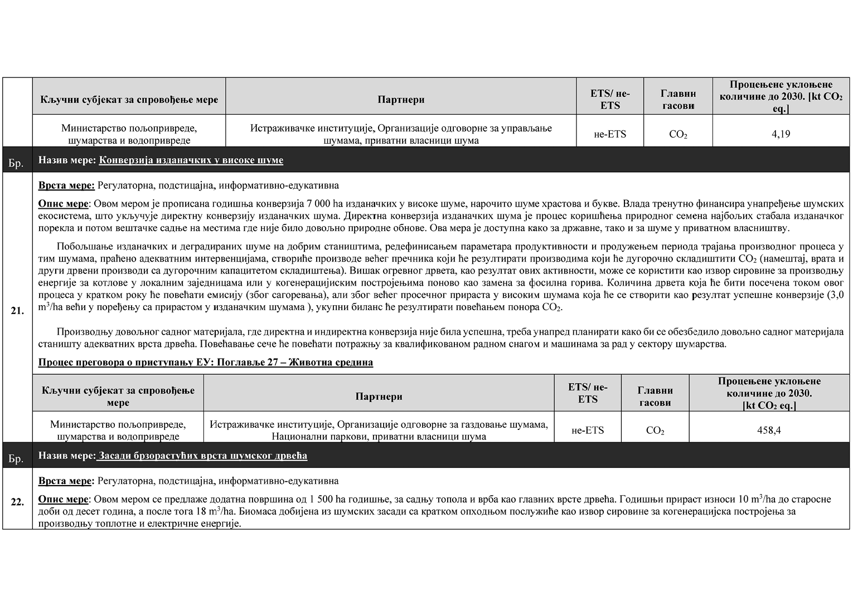
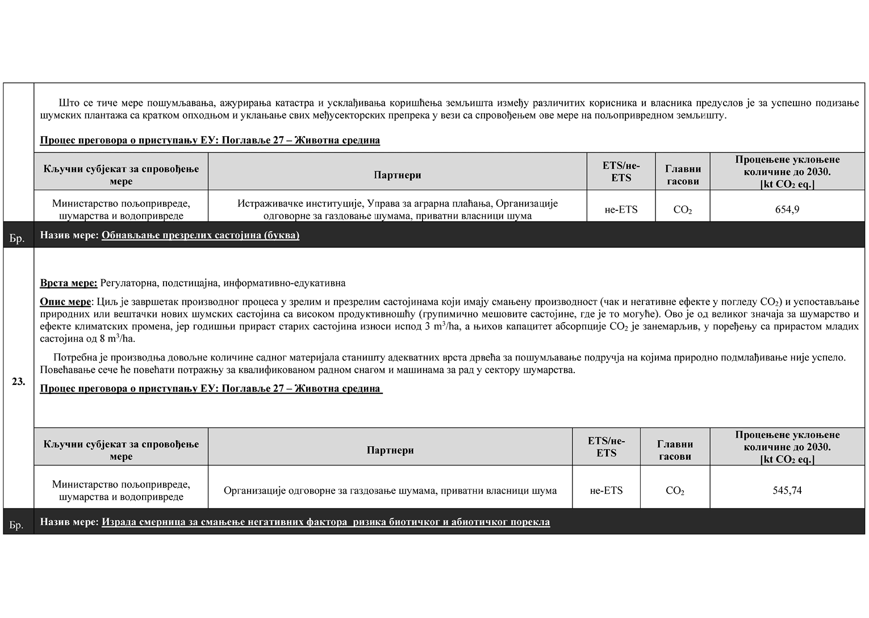
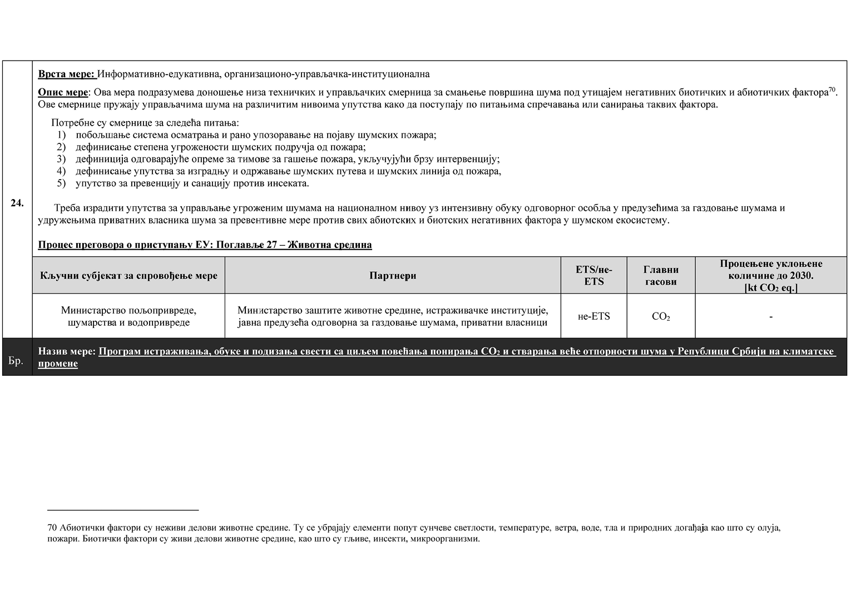
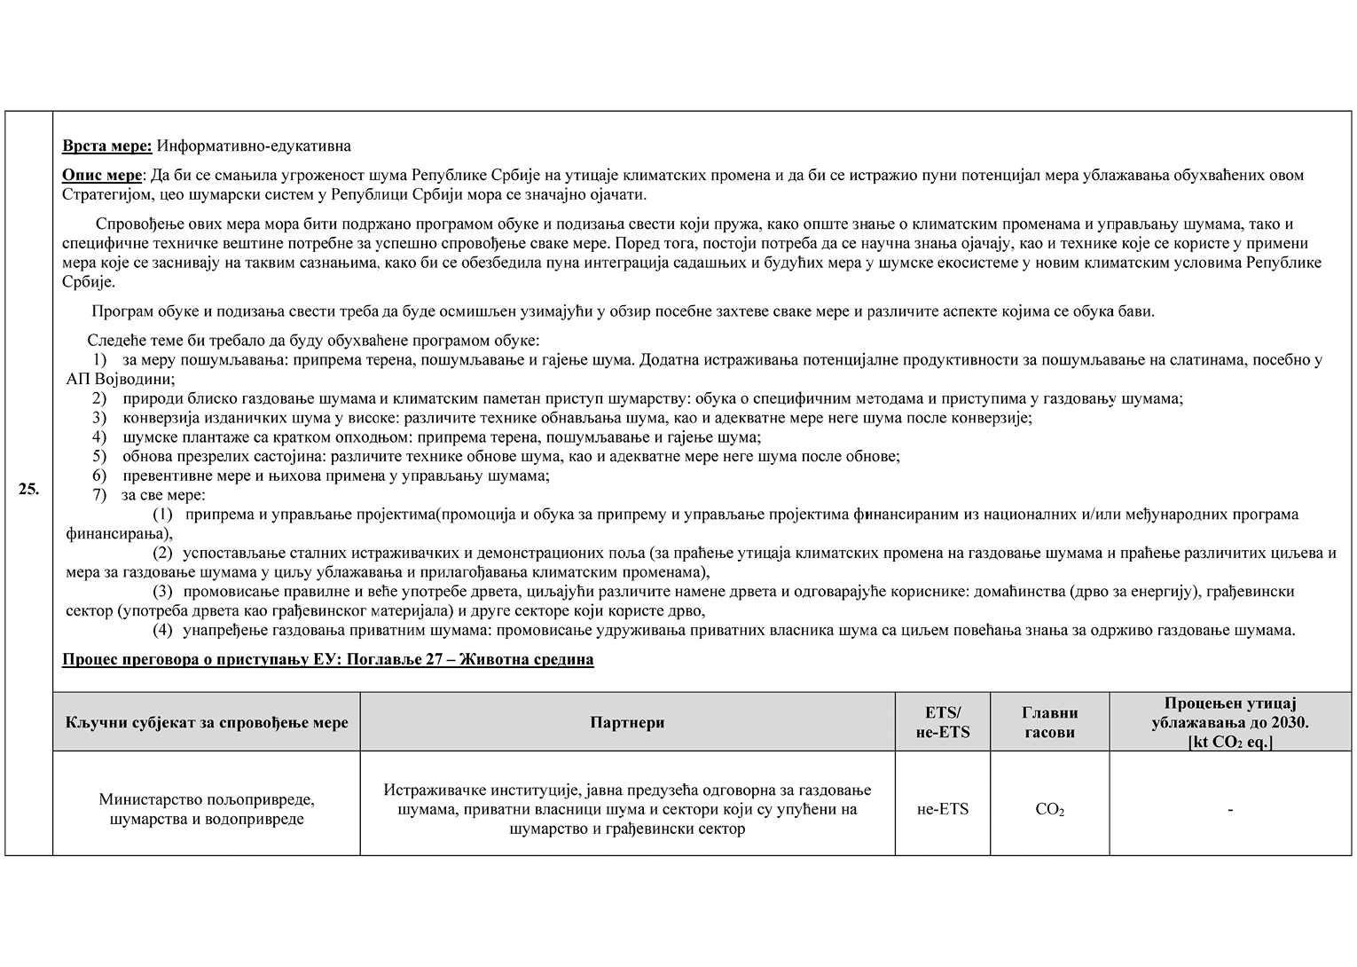
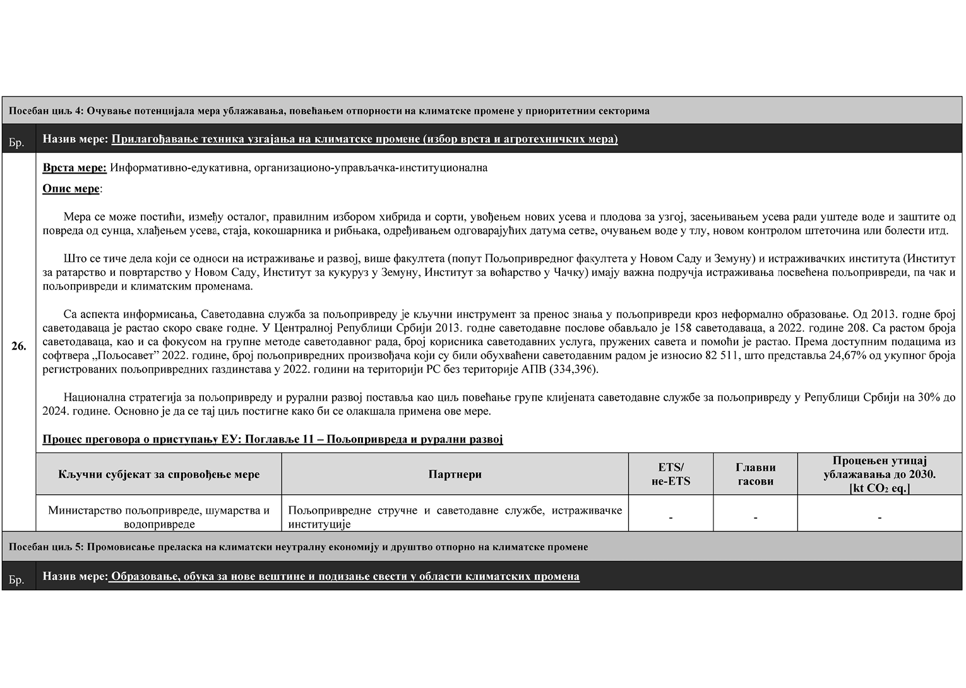
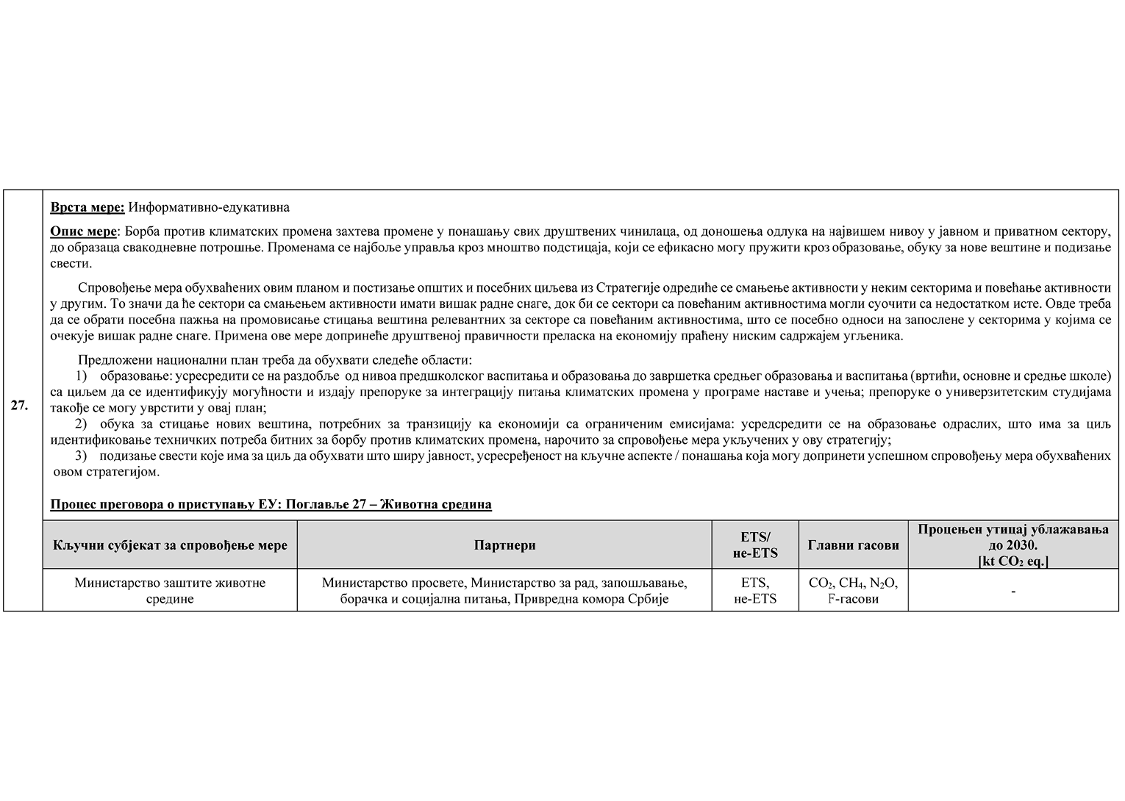
9. ЗАВРШНИ ДЕО
9.1. Акциони план
Акциони план за спровођење Стратегије нискоугљеничног развоја за период 2024-2030. година донеће се у року од годину дана од дана доношења ове стратегије.
9.2. Објављивање
Ову стратегију објавити на интернет страници Владе и Министарства заштите животне средине и на порталу е-Управа, у року од седам радних дана од дана доношења.
Ову стратегију објавити у "Службеном гласнику Републике Србијеˮ.
05 број 353-4730/2023
У Београду, 1. јуна 2023. године
Влада
Председник,
Ана Брнабић, с.р.
ПРИЛОГ 1
ОСМОТРЕНЕ ПРОМЕНЕ КЛИМЕ И ПРОЈЕКЦИЈЕ БУДУЋЕ КЛИМЕ У РЕПУБЛИЦИ СРБИЈИ
У складу са студијама произведеним у оквиру припреме Трећег извештаја Републике Срвије према UNFCCC-у, у периоду 1961-2017, температура се повећавала у просеку 0,36 °C / по деценији, а у периоду 1981-2017, овај тренд пораста температуре је био 0,60 °C по деценији. Анализа просторне промене акумулираних годишњих и сезонских падавина за оба изабрана периода (1998-2017. и 2008-2017) показује повећање до 10%.
Међувладин панел о климатским променама развио је два сценарија будућих климатских услова, који су сведени на Србију. RCP4.5 (сценарио стабилизације, који предвиђа стабилизацију емисија од 2040. године и надаље) и RCP8.5 (што је сценарио сталног пораста).
У складу са резултатима сценаријима за Србију, у сценарију RCP4.5 се предвиђа пораст од око 0,5 ºC у периоду 2016-2035, око 1,5 ºC у периоду 2046-2065. и око 2 ºC у периоду 2081-2100. године, у поређењу са референтним периодом (1986-2005).
Према сценарију RCP8.5 температура ће се повећати за 1 ºC у периоду 2016-2035; 2 ºC у периоду 2046-2065. и преко 4.3 ºC у периоду 2081-2100., у поређењу са референтним периодом (1986-2005).
У погледу падавина, у сценарију RCP4.5, предвиђа се да ће се годишња вредност повећати за око 0,7% у периоду 2016-2035 и смањити се за око 1,4% у периоду 2046-2065. године и повећати око 2% у периоду 2081-2100, у поређењу са референтним периодом (1986-2005).
У сценарију RCP8.5, предвиђа се смањење годишњих падавина за око 1% у периоду 2016-2035, пораст за око 3,8% у периоду 2046-2065. и смањење за око 4,5% у периоду 2081-2100, у поређењу са референтним периодом (1986-2005)⁷¹.
Екстремни временски услови
Топлотни таласи
Топлотни талас је период не краћи од шест дана током кога је максимална дневна температура била већа од очекиване максималне температуре током године, у којој је примећен топлотни талас.
У периоду 1998-2017, број дана током којих је примећен топлотни талас је на већем делу територије био већи за 15 до 25 дана, а највеће вредности су трајале више од 25 дана у источној и западној Републици Србији.
--------------
71 У оба сценарија варијације температуре и падавина су различите у различитим регионима земље, и у различитим периодима године.
Током последњих десет година (2008-2017) број дана са посматраним топлотним таласом повећан је за више од 20 дана, а максимум у западној и источној Републици Србији, где је број дана топлотних таласа порастао за 30.
У ближој будућности број дана током којих треба да се посматра топлотни талас повећава се за 26 и 32 дана (просек за територију Републике Србије) у сценаријима РCP4.5 и RCP8.5, односно средином века, за 58 и 70 дана. Пред крај века се очекује да ће RCP4.5 стабилизовати климу, али аномалије достижу, у RCP8.5, просечну вредност од 66 дана.
Суше
Учесталост суша је анализирана коришћењем SPEI индекса⁷². SPEI индекс, поред мера падавина, што је предуслов за суше током изабраног периода, узима у обзир и повећано испарење влаге из тла услед одговарајуће температуре ваздуха. Вредности индекса SPEI мање од -1 означавају сушне периоде / године. Ниже вредности SPEI индекса односе се на целокупну територију Републике Србије за месец август (тј. за период од марта до августа), од 1950. до 2017. године. Ове шестомесечне вредности су изабране због чињенице да су анализе акумулираних сезонских падавина показале да су оне недовољне током последњих двадесет година, управо током ових месеци, а са друге стране то су месеци када пољопривредна производња зависи управо од падавина, тако да у годинама са недовољно падавина током ових месеци пољопривредни приноси обично имају мање вредности од очекиваних. После 2000. године, учесталост суше је постала нешто већа. Године у којима је индекс био мањи од -1 биле су 2000, 2003, 2007, 2011, 2012, 2015. и 2017. година. Пре 2000. године, само три године су имале индекс мањи од -1.
Што се тиче будућег климатског сценарија, показатељ који се користи као заменик (proxy) за сушу је STD - период са узастопним сушним данима.
Промена у најдужем периоду без падавина током године показује благи пораст од око 1, 2 и 3 дана за следећа три периода (2016-2035, 2046-2065, 2081-2100), према RCP4.5. Значајан пораст предвиђен је тек крајем века према сценарију RCP8.5: износи шест дана.
Екстремне падавине
У сврху пружања слике анализе екстремних падавина, као показатељ користе се дани са падавинама већим од 40 mm, изражени просечним бројем дана у последњих десет и двадесет година, а у поређењу са просечним бројем дана у периоду 1961-1990. године.
Број дана са падавинама већим од 40 mm у периоду 2008-2017. је мањи од једног у већем делу централне Републике Србије, али на западу и истоку земље приметан је пораст за више од четири пута.
У будућности се бележи пораст максималног нивоа падавина током једног дана (Pmax1) на територији Републике Србије. У блиској будућности промена износи и до 5% за оба сценарија. Средином века примећује се екстреман пораст, а према сценарију RCP8.5 у неким деловима јужне и централне Републике Србије вредност прелази 10%, као и у АП Војводини. До краја века, у RCP4.5, екстремна промена премашује ове вредности у неким деловима АП Војводине и на неким другим мањим локацијама у остатку Републике Србије, док у RCP8.5, пораст може у неким деловима АП Војводине бити чак и 20%.
Бележи се и пораст максималне количине падавина кумулираних у пет узастопних дана (Pmax5) на територији Републике Србије у будућности. У блиској будућности, промене су сличне Pmax1. Средином века долази до значајне промене у RCP8.5, где су вредности у АП Војводини веће од 15%, а у мањим областима јужне Републике Србије чак и од 20%. До краја века, девијације овог индекса су нешто веће од Pмаx1. У појединим областима вредност прелази 15% за RCP4.5, а у RCP8.5 15%, па чак и 20% у неким областима јужне Републике Србије и источне АП Војводине.
--------------
72 SPEI index (Standardized Precipitation Evapotranspiration Index), Стандардизовани индекс падавина и испарења.
ПРИЛОГ 2
ИНФОРМАЦИЈА О ПОСТУПКУ КОНСУЛТАЦИЈА ПРИЛИКОМ ИЗРАДЕ СТРАТЕГИЈЕ
Припрема Стратегије укључивала је интензивно ангажовање заинтересованих страна. Основана је радна група чији је циљ био да редовно даје повратне информације Министарству заштите животне средине о резултатима и предлозима. Поред тога, шири круг заинтересованих страна је био ангажован у одређеним тренуцима, приликом дефинисања сценарија ублажавања и процене ризика која је повезана са утицајем климатских промена у приоритетним секторима.
Главни актери су били укључени у припремној фази израде Стратегије на:
1) иницијалном састанку (отварању) пројекта: Конференција Борба против климатских промена: где је Република Србија, Покретање пројекта "Стратегија климатских промена са Акционим планом" (13. септембар 2016. године);
2) седам састанака Радне групе пројекта Стратегија климатских промена са Акционим планом (први састанак је одржан 25. септембар 2016, други 20. март 2018, трећи 28. септембар 2018, четврти 22. април 2019, пети 9. мај 2019, шести 25. октобар 2019. и седми 12. новембар 2019. године);
3) три састанка секторских техничких радних група за идентификацију и оцену опција прилагођавања (24-25. октобар 2017);
4) радионица на тему Прилагођавање климатским променама у приоритетним секторима, Резултат 5 (26. септембар 2018. године);
5) један састанак техничке радне групе за дефинисање два сценарија ублажавања, који је претходио онлајн истраживању на тему "Визија за Србију до 2050. године" (20. децембар 2018);
6) СЕА - јавна расправа о нацрту студијског извештаја (15. април 2019) и јавна консултација (у периоду од 29. марта до 29. априла 2019);
7) процена економских, социјалних и утицаја на животну средину четири сценарија ублажавања путем интернет анкете (у периоду од 13. маја до 17. маја 2019);
8) расправа о нацрту Стратегије, укључујући догађај за јавну презентацију и период за достаљање коментара електронским путем у периоду од 27. децембра 2019. до 24. јануара 2020. године (Закључак Владе број 353-128528/2019-1 од 26. децембра 2019. године).
Следећи графикон описује састав учесника састанка Радне групе, показујући разнолику структуру којом доминирају организације јавне управе.
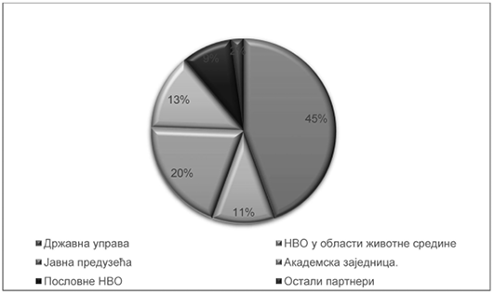
Графикон 6: Састав учесника састанка Радне групе
Ангажовање заинтересованих страна током процеса израде Стратегије омогућило је идентификовање кључних питања за различите профиле актера, како из јавног, тако из приватног сектора. Захваљујући томе су најбитнији елементи за сваког од актера укључени у обављени аналитички рад и дефинисани су предлози који, у највећој могућој мери, узимају у обзир различите интересе различитих заинтересованих страна.
На тај начин је редовно ангажовање кључних актера омогућило прихватање предлога свих страна укључених у израду Стратегије.
Садржај кључних питања које су поставиле заинтересоване стране у онлајн поступку консултација, као и на који начин су дати одговори на њих приказан је у Извештају са јавне расправе.
Коментари са јавне расправе су детаљно представљени у Извештају о јавној расправи о Предлогу Стратегије нискоугљеничног развоја са Акционим планом који је доступан на интернет страници Министарства заштите животне средине.
По завршетку јавне расправе, Предлог Стратегије нискоугљеничног развоја упућен је у процедуру прибављања званичних мишљења релевантних институција. Предлог Стратегије ревидиран је у складу са достављеним мишљењима, и усклађен тако да прати фомулацију мера из Акционог плана за Зелену агенду за Западни Балкан. У складу са Законом о планском систему и Уредбом о методологији управљањa јавним политикама, анализи ефеката јавних политика и прописа и садржају појединачних докумената јавних политика, документ којим ће бити дефинисане активности за спровођење мера и постизање циљева из Стратегије ће бити предмет посебне јавне расправе.
ПРИЛОГ 3
ИНФОРМАЦИЈЕ О ПРОПИСИМА КОЈЕ ТРЕБА УСВОЈИТИ ИЛИ ИЗМЕНИТИ
Следећа листа обухвата само оне промене у законодавству које су потребне за потпуно спровођење ове стратегије, а не и за транспозицију законодавства ЕУ.
Закон о климатским променама (и подзаконска акта)
- увођење одредби за примену мера за усклађивање са Системом трговине емисијама GHG и/или увођење других инструмената за одређивање цене угљеника за раздобље од 2026. до 2029. године и потпуно спровођење ЕU-ЕТS-а од уласка у ЕУ
- увођење цене на угљеник зависно од садржаја угљеника у гориву
Закон о ефикасном коришћењу енергије
- унапређење рада Управе за енергетску ефикасност (додатна средства и проширење типова подршке која се пружа)
Закон о коришћењу обновљивих извора енергије
- подршка производњи топлотне енергије из ОИЕ за крајње кориснике
Измена Закона о порезима на употребу, држање и ношење добара, у делу пореза на употребу моторних возила, тако да се подстакне употреба моторних возила и возила чији је утицај на заштиту животне средине повољнији и која мање доприносе ефекту стаклене баште.
- рок за доношење тог закона: крај 2024. године.
- рок за примену тог закона: 1. јануар 2028. године.
Закон о безбедности саобраћаја на путевима ("Службени гласник РСˮ, бр. 41/09, 53/10, 101/11, 32/13 - УС, 55/14, 96/15 - др. закон, 9/16 - УС, 24/18, 41/18, 41/18 - др. закон, 87/18, 23/19 и 128/20 - др. закон).
- увођење "Еко вожње" у наставни план и програм за возаче личних аутомобила и у редовне обуке за професионалне возаче.
Закон о планирању и изградњи
- припрема ревидиране стратегије саобраћаја са укључивањем аспекта климатских промена.
- укључење припреме локалних/регионалних нискоугљеничнких саобраћајних стратегија и планова одрживе урбане мобилности у законски оквир.
Закон о накнадама за коришћење јавних добара ("Службени гласник РСˮ, бр. 95/18 и 49/19).
- увођење накнаде за коришћење путева на основу ЕУРО стандарда о емисијама.
Шумарство
Програм за развој шумарства
- допуна нацрта програма за развој шумарства тако да укључује мере и циљеве предвиђене Стратегијом.
ПРИЛОГ 4
СЕКТОРСКА СТРУКТУРА СЦЕНАРИЈА ЕМИСИЈА
Следеће табеле представљају детаљну секторску поделу емисија до 2050. године у сценаријима Б1, М2, М3 и М4, са поређењем 2030. и 2050. године са 2010, 2005. и 1990. годином.
Б2 | 1990. | 2005. | 2010. | 2015. | 2020. | 2025. | 2030. | 2050. | 2030/  2010. |  | 2050/  2010. |  | 2030/  2005. |  | 2050/  2005. |  | 2030/  1990. |  | 2050/  1990.
Енергетска индустрија | 44.146 | 35.557 | 33.050 | 34.700 | 34.451 | 34.188 | 34.590 | 37.472 | 4,7% |  | 13,4% |  | -2,7% |  | 5,4% |  | -21,6% |  | -15,1%
Производна индустрија и грађевинарство | 6.418 | 6.064 | 4.278 | 3.452 | 3.898 | 4.062 | 4.014 | 3.837 | -6,2% |  | -10,3% |  | -33,8% |  | -36,7% |  | -37,5% |  | -40,2%
Саобраћај | 4.564 | 6.702 | 6.742 | 5.995 | 7.197 | 7.822 | 8.354 | 9.518 | 23,9% |  | 41,2% |  | 24,6% |  | 42,0% |  | 83,0% |  | 108,6%
Други сектори | 7.048 | 3.029 | 3.477 | 2.711 | 2.627 | 2.660 | 2.677 | 2.532 | -23,0% |  | -27,2% |  | -11,6% |  | -16,4% |  | -62,0% |  | -64,1%
Фугитивне емисије | 3.841 | 2.973 | 2.409 | 2.523 | 2.406 | 2.474 | 2.221 | 1.750 | -7,8% |  | -27,3% |  | -25,3% |  | -41,1% |  | -42,2% |  | -54,4%
IPPU | 5.455 | 4.729 | 4.660 | 3.883 | 4.736 | 5.384 | 5.671 | 6.608 | 21,7% |  | 41,8% |  | 19,9% |  | 39,7% |  | 4,0% |  | 21,2%
Пољопривреда | 6.186 | 6.238 | 5.305 | 5.259 | 5.133 | 5.046 | 4.752 | 5.721 | -10,4% |  | 7,8% |  | -23,8% |  | -8,3% |  | -23,2% |  | -7,5%
Отпад | 3.868 | 2.800 | 2.730 | 2.709 | 2.755 | 2.582 | 2.371 | 1.936 | -13,1% |  | -29,1% |  | -15,3% |  | -30,9% |  | -38,7% |  | -49,9%
Укупно Б2 (без LULUCF) | 81.526 | 68.091 | 62.650 | 61.233 | 63.204 | 64.218 | 64.650 | 69.374 | 3,2% |  | 10,7% |  | -5,1% |  | 1,9% |  | -20,7% |  | -14,9%
LULUCF | -1.432 | -7.090 | -5.627 | -4.533 | -6.532 | -5.451 | -5.050 | -4.161 | -10,3% |  | -26,1% |  | -28,8% |  | -41,3% |  | 252,7% |  | 190,6%
Укупно са LULUCF | 80.094 | 61.001 | 57.023 | 56.700 | 56.672 | 58.767 | 59.600 | 65.213 | 4,5% |  | 14,4% |  | -2,3% |  | 6,9% |  | -25,6% |  | -18,6%
М2 | 1990. | 2005. | 2010. | 2015. | 2020. | 2025. | 2030. | 2050. | 2030/  2010. |  | 2050/  2010. |  | 2030/  2005. |  | 2050/  2005. |  | 2030/  1990. |  | 2050/  1990.
Енергетска индустрија | 44.146 | 35.557 | 33.050 | 34.700 | 34.548 | 31.164 | 27.426 | 7.596 | -17,0% |  | -77,0% |  | -22,9% |  | -78,6% |  | -37,9% |  | -82,8%
Производна индустрија и грађевинарство | 6.418 | 6.064 | 4.278 | 3.452 | 3.842 | 4.101 | 3.651 | 2.691 | -14,7% |  | -37,1% |  | -39,8% |  | -55,6% |  | -43,1% |  | -58,1%
Саобраћај | 4.564 | 6.702 | 6.742 | 5.995 | 7.096 | 7.406 | 7.433 | 4.731 | 10,2% |  | -29,8% |  | 10,9% |  | -29,4% |  | 62,9% |  | 3,7%
Други сектори | 7.048 | 3.029 | 3.477 | 2.711 | 2.393 | 2.267 | 2.089 | 1.035 | -39,9% |  | -70,2% |  | -31,0% |  | -65,8% |  | -70,4% |  | -85,3%
Фугитивне емисије | 3.841 | 2.973 | 2.409 | 2.523 | 2.429 | 2.279 | 1.938 | 220 | -19,6% |  | -90,9% |  | -34,8% |  | -92,6% |  | -49,5% |  | -94,3%
IPPU | 5.455 | 4.729 | 4.660 | 3.883 | 4.736 | 5.178 | 4.994 | 4.539 | 7,2% |  | -2,6% |  | 5,6% |  | -4,0% |  | -8,4% |  | -16,8%
Пољопривреда | 6.186 | 6.238 | 5.305 | 5.259 | 5.132 | 4.813 | 4.493 | 5.432 | -15,3% |  | 2,4% |  | -28,0% |  | -12,9% |  | -27,4% |  | -12,2%
Отпад | 3.868 | 2.800 | 2.730 | 2.709 | 2.755 | 2.582 | 2.371 | 1.936 | -13,1% |  | -29,1% |  | -15,3% |  | -30,9% |  | -38,7% |  | -49,9%
Укупно М2 (без LULUCF) | 81.526 | 68.091 | 62.650 | 61.233 | 62.931 | 59.790 | 54.396 | 28.180 | -13,2% |  | -55,0% |  | -20,1% |  | -58,6% |  | -33,3% |  | -65,4%
LULUCF | -1.432 | -7.090 | -5.627 | -4.533 | -6.766 | -6.323 | -6.576 | -4.414 | 16,9% |  | -21,6% |  | -7,2% |  | -37,7% |  | 359,2% |  | 208,2%
Укупно са LULUCF | 80.094 | 61.001 | 57.023 | 56.700 | 56.165 | 53.467 | 47.820 | 23.766 | -16,1% |  | -58,3% |  | -21,6% |  | -61,0% |  | -40,3% |  | -70,3%
М3 | 1990. | 2005. | 2010. | 2015. | 2020. | 2025. | 2030. | 2050. | 2030/  2010. |  | 2050/  2010. |  | 2030/  2005. |  | 2050/  2005. |  | 2030/  1990. |  | 2050/  1990.
Енергетска индустрија | 44.146 | 35.557 | 33.050 | 34.700 | 34.287 | 27.051 | 20.843 | 6.286 | -36,9% |  | -81,0% |  | -41,4% |  | -82,3% |  | -52,8% |  | -85,8%
Производна индустрија и грађевинарство | 6.418 | 6.064 | 4.278 | 3.452 | 3.856 | 4.175 | 3.109 | 2.334 | -27,3% |  | -45,4% |  | -48,7% |  | -61,5% |  | -51,6% |  | -63,6%
Саобраћај | 4.564 | 6.702 | 6.742 | 5.995 | 6.924 | 7.011 | 6.613 | 4.228 | -1,9% |  | -37,3% |  | -1,3% |  | -36,9% |  | 44,9% |  | -7,4%
Други сектори | 7.048 | 3.029 | 3.477 | 2.711 | 2.409 | 2.130 | 2.081 | 1.134 | -40,1% |  | -67,4% |  | -31,3% |  | -62,5% |  | -70,5% |  | -83,9%
Фугитивне емисије | 3.841 | 2.973 | 2.409 | 2.523 | 2.417 | 2.166 | 1.667 | 210 | -30,8% |  | -91,3% |  | -43,9% |  | -92,9% |  | -56,6% |  | -94,5%
IPPU | 5.455 | 4.729 | 4.660 | 3.883 | 4.731 | 5.167 | 4.641 | 5.104 | -0,4% |  | 9,5% |  | -1,9% |  | 7,9% |  | -14,9% |  | -6,4%
Пољопривреда | 6.186 | 6.238 | 5.305 | 5.259 | 5.132 | 4.691 | 4.249 | 5.056 | -19,9% |  | -4,7% |  | -31,9% |  | -19,0% |  | -31,3% |  | -18,3%
Отпад | 3.868 | 2.800 | 2.730 | 2.709 | 2.601 | 2.134 | 1.488 | 917 | -45,5% |  | -66,4% |  | -46,8% |  | -67,2% |  | -61,5% |  | -76,3%
Укупно М3 (без LULUCF) | 81.526 | 68.091 | 62.650 | 61.233 | 62.357 | 54.525 | 44.692 | 25.269 | -28,7% |  | -59,7% |  | -34,4% |  | -62,9% |  | -45,2% |  | -69,0%
LULUCF | -1.432 | -7.090 | -5.627 | -4.533 | -6.725 | -6.672 | -7.274 | -5.720 | 29,3% |  | 1,7% |  | 2,6% |  | -19,3% |  | 408,0% |  | 299,4%
Укупно са LULUCF | 80.094 | 61.001 | 57.023 | 56.700 | 55.632 | 47.853 | 37.418 | 19.549 | -34,4% |  | -65,7% |  | -38,7% |  | -68,0% |  | -53,3% |  | -75,6%
М4 | 1990. | 2005. | 2010. | 2015. | 2020. | 2025. | 2030. | 2050. |  | 2030/  2010. |  | 2050/  2010. |  | 2030/  2005. |  | 2050/  2005. |  | 2030/  1990. |  | 2050/  1990.
Енергетска индустрија | 44.146 | 35.557 | 33.050 | 34.700 | 34.537 | 27.995 | 22.824 | 3.767 |  | -30,9% |  | -88,6% |  | -35,8% |  | -89,4% |  | -48,3% |  | -91,5%
Производна индустрија и грађевинарство | 6.418 | 6.064 | 4.278 | 3.452 | 3.851 | 4.112 | 3.134 | 1.917 |  | -26,7% |  | -55,2% |  | -48,3% |  | -68,4% |  | -51,2% |  | -70,1%
Саобраћај | 4.564 | 6.702 | 6.742 | 5.995 | 6.944 | 7.006 | 6.396 | 3.091 |  | -5,1% |  | -54,1% |  | -4,6% |  | -53,9% |  | 40,1% |  | -32,3%
Други сектори | 7.048 | 3.029 | 3.477 | 2.711 | 2.392 | 2.115 | 1.996 | 772 |  | -42,6% |  | -77,8% |  | -34,1% |  | -74,5% |  | -71,7% |  | -89,0%
Фугитивне емисије | 3.841 | 2.973 | 2.409 | 2.523 | 2.424 | 2.168 | 1.709 | 171 |  | -29,1% |  | -92,9% |  | -42,5% |  | -94,2% |  | -55,5% |  | -95,5%
IPPU | 5.455 | 4.729 | 4.660 | 3.883 | 4.731 | 5.167 | 4.625 | 4.787 |  | -0,7% |  | 2,7% |  | -2,2% |  | 1,2% |  | -15,2% |  | -12,2%
Пољопривреда | 6.186 | 6.238 | 5.305 | 5.259 | 5.132 | 4.691 | 4.249 | 4.015 |  | -19,9% |  | -24,3% |  | -31,9% |  | -35,6% |  | -31,3% |  | -35,1%
Отпад | 3.868 | 2.800 | 2.730 | 2.709 | 2.317 | 1.551 | 1.207 | 845 |  | -55,8% |  | -69,1% |  | -56,9% |  | -69,8% |  | -68,8% |  | -78,2%
Укупно М3 (без LULUCF) | 81.526 | 68.091 | 62.650 | 61.233 | 62.328 | 54.804 | 46.140 | 19.366 |  | -26,4% |  | -69,1% |  | -32,2% |  | -71,6% |  | -43,4% |  | -76,2%
LULUCF | -1.432 | -7.090 | -5.627 | -4.533 | -7.273 | -8.424 | -9.746 | -13.082 |  | 73,2% |  | 132,5% |  | 37,2% |  | 84,5% |  | 580,6% |  | 813,5%
Укупно са LULUCF | 80.094 | 61.001 | 57.023 | 56.700 | 55.055 | 46.380 | 36.394 | 6.284 |  | -36,2% |  | -89,0% |  | -40,3% |  | -89,7% |  | -54,6% |  | -92,2%

